Nõo Reaalgümnaasium

Olger Männik
12.B klass

N-KEHA SIMULAATORI PROGRAMMEERIMINE
Praktiline töö

Juhendajad: dr. Manuel Hohmann ja õp. Mikk Põdra

Tartu 2016
Sisukord
Sissejuhatus 3
Intuitiivselt tajutud mõisted 7
Põhivalemid 7
Üldtunnustatud füüsika valemid 7
Üldtunnustatud füüsika valemite meelevaldsed üldistused 15
Põhivalemite ja põhiprintsiipide kohane füüsikaline mudel 20
Simulaatoris kasutatavad lähendused ja valikud 23
Gravitomagnetism 23
Kasutaja sisestab ka välja mingil ajahetkel 23
Kogu väli on süsteemis olevate punktmass-laengute tekitatud 24
Jõu mõju kohene, kuid arvestatakse ka magnetismi 24
Klassikaline füüsikaline mudel 24
Süsteemi kontsantsete resultantväärtuste arvutamine 27
Resultantmass 27
Resultantelektrilaeng 27
Resultantimpulss 27
Resultant-impulssmoment 27
Resultantenergia 27
Kokkuvõte 27
Resümee (Summary) 28
Kasutatud kirjandus ja allikad 28
Lisad 30
Lisa 1: Võrrandid suurelt 30
Lisa 2: Programmi lähtekood 34

Sissejuhatus
Juba alates 17. sajandist, mil Isaac Newton avaldas oma 3 seadust (Newton's laws of motion, Wikipedia), on olemas teooria, kuidas lahendada punktmasside mehhaanika põhiprobleem – leida klassikalisest mehhaanikast lähtudes kõikide punktmasside asukohad mistahes ajahetkel, teades vaid nende punktmasside asukohti ja kiiruseid mingil kindlal ajahetkel. Selle probleemi nimeks on kujunenud klassikaline N-keha probleem (n-body problem, Wikipedia). Seda probleemi pole aga siiani suudetud lahendada. Erandiks on mõned erijuhud, näiteks ainult kahest punktmassist koosnev punktmasside süsteem.
Vaatleme N punktmass-laengut sisaldavat D-mõõtmelise ruumiga süsteemi. Kirjutan klassikalise N-keha probleemi selle süsteemi jaoks. Punktmass-laengute koordinaadid, kiirused, kiirendused ja neile mõjuvad jõud võib väljendada järgnevalt:
Punktmass-laengu koordinaat mingil ajahetkel (T) on tema koordinaadi ajahetkel T₀ ja integraali, mis võetakse selle koordinaadi suunalise kiiruse algsest ajahetkest (T₀) kuni ajahetkeni, mil tema koordinaati teada tahame (T), summa:
N_keha_probleemi_võrrand 1
kus:
X(N₀;D₀;T) on punktmassi või punktmass-laengu N₀ koordinaat dimensioonis D₀ (D₀-koordinaat) ajahetkel T.
Punktmass-laengu mingi koordinaadi suunaline kiirus mingil ajahetkel (T) on tema algse sellesuunalise kiiruse (ajahetkel T₀) ja integraali, mis võetakse üle selle koordinaadi suunalise kiirenduse algsest ajahetkest (T₀) kuni ajahetkeni, mil tema asukohta teada tahame (T), summa:
kus:
N_keha_probleemi_võrrand 2
X(N₀;D₀;T) on punktmass-laeng N₀ D₀-koordinaat ajahetkel T;
V(N₀;D₀;T) on punktmass-laeng N₀ D₀-koordinaadi suunaline kiirus ajahetkel T.

Punktmass-laengu mingi koordinaadi suunaline kiirendus mingil ajahetkel (T) on talle samal ajal mõjuva selle koordinaadi suunalise resultantjõu ja massi jagatis:
N_keha_probleemi_võrrand 3
kus:
X(N₀;D₀;T) on punktmass-laeng N₀ D₀-koordinaat ajahetkel T;
F(N₀;D₀;T) on punktmass-laeng N₀ mõjuv D₀-koordinaadi suunaline resultantjõud ajahetkel T.

Punktmass-laengule mõjuv resultantjõud on kõigi sellele punktmass-laengule mõjuvate jõudude summa:
N_keha_probleemi_võrrand 4
kus:
F(N₀;N₁;D₀;T) on punktmassi N₁ põhjustatud punktmass-laengule N₀ mõjuv D₀-suunaline jõud;
F(N₀;D₀;T) on punktmass-laengule N₀ mõjuv D₀-koordinaadi suunaline resultantjõud.

Võrranditest 1-4 järeldub:
→
N_keha_probleemi_võrrand 5
kus:
F(N₀;N₁;D₀;T) on punktmassi N₁ põhjustatud punktmass-laengule N₀ mõjuv D₀-suunaline jõud ajahetkel T;
F(N₀;D₀;T) on punktmass-laengule N₀ mõjuv D₀-koordinaadi suunaline resultantjõud;
X(N₀;D₀;T) on punktmass-laengu N₀ D₀-koordinaat ajahetkel T;
m(N₀) on punktmass-laengu N₀ mass;
V(N₀;D₀;T) on punktmass-laengu N₀ D₀-koordinaadi suunaline kiirus ajahetkel T.

Kõige klassikalisemas N-keha probleemi variandis arvestatakse ainult gravitatsioonilisi jõude ja neidki Newtoni mudeli järgi, kus ei arvestata magnetismi ega jõuvälja levimiskiirust:
N_keha_probleemi_võrrand 6
kus:
F_{gravitatsiooniline}(N₀;N₁;D₀;T) on punktmassi N₁ põhjustatud punktmass-laengule N₀ mõjuv
D₀-suunaline gravitatsiooniline jõud;
F(N₀;D₀;T) on punktmass-laengule N₀ mõjuv D₀-koordinaadi suunaline resultantjõud;

Mingi keha poolt tekitatud gravitatsiooniline jõud (raskusjõud) on suunaga selle keha poole.
N_keha_probleemi_võrrand 7
kus:
F_{gravitatsiooniline}(N₀;N₁;D₀;T) on punktmassi N₁ põhjustatud punktmass-laengule N₀ mõjuv
D₀-suunaline gravitatsiooniline jõud;
F(N₀;D₀;T) on punktmass-laengule N₀ mõjuv D₀-koordinaadi suunaline resultantjõud;
X(N₀;D₀;T) on punktmass-laengu N₀ D₀-koordinaat ajahetkel T.

Vastavalt gravitatsiooniseadusele: „Kaks punktmassi tõmbuvad üksteise poole jõuga, mis on võrdeline nende massidega ning pöördvõrdeline nendevahelise kauguse ruuduga” (Newton's laws of motion, Wikipedias; Newton's law of universal gravitation, Wikipedia). Käesolevas töös loodud simulaatoris ma üldistan seda seadust, aga siin klassikalise N-keha probleemi näites jäägu see algsele kujule:
kus:
N_keha_probleemi_võrrand 8
F_{gravitatsiooniline}(N₀;N₁;D₀;T) on punktmassi N₁ põhjustatud punktmass-laengule N₀ mõjuv D₀-suunaline gravitatsiooniline jõud;
m(N₀) on punktmass-laengu N₀ mass;
X(N₀;D₀;T) on punktmass-laengu N₀ D₀-koordinaat ajahetkel T;
G on gravitatsiooni konstant.
Võrranditest 5 kuni 8 järeldub (näidatud suuremana Lisas 1, võrrand 1):
→
kus:
m(N₀) on punktmass-laengu N₀ mass;
X(N₀;D₀;T) on punktmass-laengu N₀ D₀-koordinaat ajahetkel T;
G on gravitatsiooni konstant.
V(N₀;D₀;T) on punktmass-laengu N₀ D₀-koordinaadi suunaline kiirus ajahetkel T.

N-keha probleem lahendamiseks tuleb arvestada, et see võrrand kehtib iga punktmassi ja iga koordinaadi jaoks (seega kokku N korda D võrrandit) ning saadud võrrandisüsteem lahendada. Need võrrandid pandi esmakordselt kirja alles _.._ aastal (kelle poolt, viide), kuid lahendada neid siiani ei osata. Küll aga saab leida lahenditele ligilähedasi väärtusi, näiteks andes väärtusele dt väikseid väärtusi, selle asemel, et lähendada dt nullile, ning integreerides „käsitsi” aja kaudu. Seda teostavat arvutiprogrammi nimetatakse N-keha simulaatoriks. Esimene N-keha simulaator kirjutati Sebastian Rudolf Karl von Hoerneri poolt 1960. aastal (N-body simulation, Wikipedia).
Teaduse arenedes on klassikalisest N-keha probleemist edasi arendatud keerukamaid probleeme, milles arvestatakse lisaks Newtoni seadustele või Newtoni seaduste asemel teisigi füüsikateooriaid, näiteks Coulombi seadust, relatiivsusteooriat ja kvantmehhaanikat, ning kirjeldades ükskõik kui mitme mõõtmelise ruumiga füüsikalist süsteemi (ruum peab loomulikult olema naturaalarv-mõõtmeline).
Antud töö eesmärgiks oli luua programm ehk N-keha simulaator, mis arvutab füüsikalise süsteemi ligikaudse oleku (punktmasside asukohad ja kiirused), olles sisendiks saanud selle süsteemi oleku mingil etteantud ajahetkel. Kasutaja saab valida, kui täpsest füüsika mudelist lähtuda. Otsustasin programmeerida selle Pythoni keeles. Programmi lähtekood on Lisas 2. Alustasin 2014. aastal. Töös olen kasutanud ainult SI-ühikusüsteemi, ainult Descartes'i koordinaate ja ainult eukleidilist ruumi. Vahepeal tegin ma koostööd Joonatan Samueliga, kuid lõplik variant on ainult minu tehtud. See praktiline töö käsitleb ka vähem täpseid füüsika mudeleid, sest nende simuleerimine nõuab vähem arvutusvõimsust ja neis sisalduvaid parameetreid mõistab rohkem inimesi intuitiivselt. Suuruste vaheliste seaduspärade tundmine ilma neid intuitiivselt tuntud nähtustega seostamata poleks mitte füüsika vaid matemaatika. Kuna mingi asja intuitiivne mõistmine ei ole täpselt defineeritud (nagu ei ole defineeritud ega minu teada isegi teaduslikult kirjeldatud ka teadmine, teadvus või emotsioonid) tuleb füüsikalist reaalsust kirjeldades seostada kirjeldatavad objektid, näiteks väljad, intuitiivselt tuntutega.

Intuitiivselt tajutud mõisted
Et antud praktilist tööna loodud programmi sihtotstarbeliselt kasutada tuleb aru selles kasutatavate suuruste füüsikalistest tähendustest. Intuitiivselt tuleb mõista ainult värke: aeg, eukleidiline ruum punktmass-laeng, (kas ja milline?)väli teised suurused on nende kaudu defineeritavad.

Põhivalemid
Praktilises töös kasutan reaalse maailma kirjeldamiseks mudeleid, mis vaid ligilähedaselt kirjeldavad reaalsust ning mis ei ole isegi täpseimad mudelid, mis on maailma kirjeldamiseks välja mõeldud. Teen lähendused, et:
- mateeria koosneb ainult punktmass-laengutest. See on vastuolus kvantmehhaanikaga.
- punktmass-laengute liikumine on täpselt kirjeldatav Newtoni seadustega. See on vastuolus kvantmehhaanikaga.
- neljast fundamentaalsest vastastikmõjust (Fundamentaalne vastastikmõju, Wikipedia) rakenduvad ainult gravitatsiooniline ja elektriline.
- gravitatsioonilisi ja elektrilisi vastastikmõjusi saab täpselt kirjeldada kasutades ainult gravitoelektromagnetismi- ehk GEM-teooriat. See on vastuolus relatiivsusteooriaga.
Selles peatükis on toodud valemid, millest järelduvad kõik praktilises töös kasutatavad võrrandid, ning mis üksteisest ei järeldu.

Üldtunnustatud füüsika valemid
Järgnevat seost nimetatakse Newtoni teiseks seaduseks. Punktmass-laengu iga koordinaadi suunaline kiirendus mingil ajahetkel (T₁) on võrdne talle samal ajal (T₁) mõjuva selle koordinaadi suunalise resultantjõu ja massi jagatisega (Newtoni II, Wikipedia):
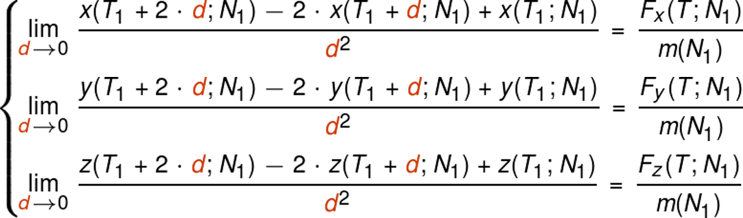

kus:
F_{x}(N₁;T) on punktmass-laeng N₁ mõjuv x-koordinaadi suunaline resultantjõud ajahetkel T;
F_{x}(N₁;T) on punktmass-laeng N₁ mõjuv y-koordinaadi suunaline resultantjõud ajahetkel T;
F_{z}(N₁;T) on punktmass-laeng N₁ mõjuv z-koordinaadi suunaline resultantjõud ajahetkel T;
m(N₁) on punktmass-laengu N₁ mass.
x(T;N₁) on punktmass-laengule N₁ x-koordinaat ajahetkel T;
y(T;N₁) on punktmass-laengule N₁ y-koordinaat ajahetkel T;
z(T;N₁) on punktmass-laengule N₁ z-koordinaat ajahetkel T.

Kuna antud töös teen lähenduse, et neljast fundamentaalsest vastastikmõjust rakenduvad ainult gravitatsiooniline ja elektriline, on - vastavalt jõudude superpositsiooni printsiibile (Resultant force, Wikipedia) – punktmass-laengule mõjuv resultant jõud võrdne talle mõjuva elektrilise ja gravitatsioonilise jõu summaga:
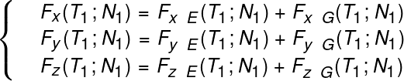
kus:
F_{E} _{x}(T₁;N₁) on punktmass-laengule N₁ mõjuv x-koordinaadi suunaline gravitatsioonijõud ajahetkel T₁;
F_{E} _{y}(T₁;N₁) on punktmass-laengule N₁ mõjuv y-koordinaadi suunaline gravitatsioonijõud ajahetkel T₁;
F_{E} _{z}(T₁;N₁) on punktmass-laengule N₁ mõjuv z-koordinaadi suunaline gravitatsioonijõud ajahetkel T₁;
F_{E} _{x}(T₁;N₁) on punktmass-laengule N₁ mõjuv x-koordinaadi suunaline elektrijõud ajahetkel T₁;
F_{E} _{y}(T₁;N₁) on punktmass-laengule N₁ mõjuv y-koordinaadi suunaline elektrijõud ajahetkel T₁;
F_{E} _{z}(T₁;N₁) on punktmass-laengule N₁ mõjuv z-koordinaadi suunaline elektrijõud ajahetkel T₁;
F_{x}(T₁;N₁) on punktmass-laengule N₁ mõjuv x-koordinaadi suunaline resultantjõud ajahetkel T₁;
F_{y}(T₁;N₁) on punktmass-laengule N₁ mõjuv y-koordinaadi suunaline resultantjõud ajahetkel T_{1;}
F_{z}(T₁;N₁) on punktmass-laengule N₁ mõjuv z-koordinaadi suunaline resultantjõud ajahetkel T₁.

Kuna antud praktilises töös teen lähenduse, et mateeria koosneb ainult punktmass-laengutest, on massitihedus ruumipunktis, kus punktmass-laenguid pole, null, nendes ruumipunktides, kus on punktmass-laenguid, läheneb massitihedus lõpmatusele, massitihedused mistahes ruumipunktides suhtuvad nagu seal olevate punktmass-laengute masside summad ja et massitiheduse integraal üle kogu ruumi on punktmass-laengute masside summa:
kus:
ρ_{G}(T;[x;y;z]) on massitihedus ruumipunktis [x;y;z] ajahetkel T;
π on ringi ümbermõõdu ja läbimõõdu suhe 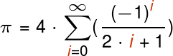.
Kuna antud praktilises töös teen lähenduse, et mateeria koosneb ainult punktmass-laengutest, on mingi suunaline massivoolutihedus ruumipunktis, kus selles suunas liikuvaid punktmass-laenguid pole, null, nendes ruumipunktides, kus on mingis suunas liikuvaid punktmass-laenguid, läheneb selle suunaline massivoolutihedus lõpmatusele, mingi suunalised massivoolutihedused mistahes ruumipunktides suhtuvad nagu nendes ruumipunktides olevate punktmass-laengute masside ja selle suunaliste kiiruste korrutiste summad ning mingi suunalise massivoolutiheduse integraal üle kogu ruumi on punktmass-laengute masside ja selle suunaliste kiiruste korrutiste summa (näidatud suuremalt Lisas 1, võrrandid 2):
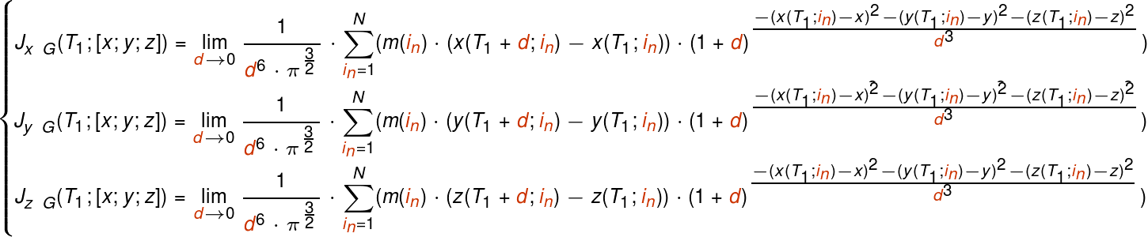
kus:
J_{x G}(T;[x;y;z]) on x-suunaline massivoolutihedus ruumipunktis [x;y;z] ajahetkel T₁;
J_{y G}(T;[x;y;z]) on y-suunaline massivoolutihedus ruumipunktis [x;y;z] ajahetkel T₁;
J_{z G}(T;[x;y;z]) on z-suunaline massivoolutihedus ruumipunktis [x;y;z] ajahetkel T₁;
m(N₁) on punktmass-laengu N₁ mass;
x(T;N₁) on punktmass-laengu N₁ x-koordinaat ajahetkel T;
y(T;N₁) on punktmass-laengu N₁ y-koordinaat ajahetkel T;
z(T;N₁) on punktmass-laengu N₁ z-koordinaat ajahetkel T.
π on ringi ümbermõõdu ja läbimõõdu suhe.
Punktmass-laengu mistahes suunaline gravitatsiooniline jõud on võrdne selle suunaga ja omavahel ristuvate gravitimagnetvälja komponentide, mis on ruumipunktis kus see punktmass-laeng asub, ja selle punktmass-laengu kiiruse komponentide korrutiste summa ja selle suunalise gravitatsiooniväljatugevuse, mis on ruumipunktis kus see punktmass-laeng asub, summa ning selle punktmass-laengu massi korrutisega (näidatud suuremalt Lisas 1, võrrandid 3):
kus:
A_{G x}(T;[x;y;z]) on x-suunaline gravitatsiooniväli ruumipunktis [x;y;z];
A_{G y}(T;[x;y;z]) on y-suunaline gravitatsiooniväli ruumipunktis [x;y;z];
A_{G z}(T;[x;y;z]) on z-suunaline gravitatsiooniväli ruumipunktis [x;y;z];
B_{G x}(T;[x;y;z]) on x-suunaline gravitimagnetväli ruumipunktis [x;y;z];
B_{G y}(T;[x;y;z]) on y-suunaline gravitimagnetväli ruumipunktis [x;y;z];
B_{G z}(T;[x;y;z]) on z-suunaline gravitimagnetväli ruumipunktis [x;y;z];
m(N₀) on punktmass-laengu N₀ mass;
F_{G x}(T) on punktmass-laengule N₁ mõjuva gravitatsioonijõu x-suunaline komponent ajahetkel T;
F_{G y}(T) on punktmass-laengule N₁ mõjuva gravitatsioonijõu y-suunaline komponent ajahetkel T;
F_{G z}(T) on punktmass-laengule N₀ mõjuva gravitatsioonijõu z-suunaline komponent ajahetkel T.

Järgnevat seost nimetatakse gravitomagnetismi esimeseks võrrandiks. Suletud ala läbiv gravitatsiooniväljavoog on võrdne selle ala sees oleva elektrilaengu, Coulombi konstandi, π ja nelja korrutisega (Gravitoelectromagnetism Equations, Wikipedia):
kus:
ρ_{G}(T;[x;y;z]) on massitihedus ruumipunktis [x;y;z] ajahetkel T;
A_{G x}(T;[x;y;z]) on x-suunaline gravitatsiooniväli ruumipunktis [x;y;z];
A_{G y}(T;[x;y;z]) on y-suunaline gravitatsiooniväli ruumipunktis [x;y;z];
A_{G z}(T;[x;y;z]) on z-suunaline gravitatsiooniväli ruumipunktis [x;y;z];
π on ringi ümbermõõdu ja läbimõõdu suhe.
Järgnevat seost nimetatakse gravitomagnetismi teiseks võrrandiks. Suletud ala läbiv gravitimagnetvoog on võrdne nulliga (Gravitoelectromagnetism Equations, Wikipedia):
kus:
B_{G x}(T;[x;y;z]) on x-suunaline gravitimagnetväli ruumipunktis [x;y;z];
B_{G y}(T;[x;y;z]) on y-suunaline gravitimagnetväli ruumipunktis [x;y;z];
B_{G z}(T;[x;y;z]) on z-suunaline gravitimagnetväli ruumipunktis [x;y;z];

Järgnevat seost nimetatakse gravitomagnetismi kolmandaks võrrandiks. Mingit 2-mõõtmelist ala läbiva gravitimagnetväljavoo muutumise kiirus on võrdne selle ala serva pealse gravitatsioonivälja tsirkulatsiooniga, kui selle ala suurus läheneb nullile (Gravitoelectromagnetism Equations, Wikipedia):
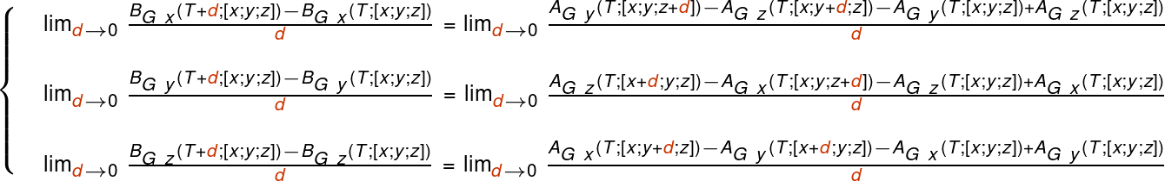
kus:
A_{G x}(T;[x;y;z]) on x-suunaline gravitatsiooniväli ruumipunktis [x;y;z];
A_{G y}(T;[x;y;z]) on y-suunaline gravitatsiooniväli ruumipunktis [x;y;z];
A_{G z}(T;[x;y;z]) on z-suunaline gravitatsiooniväli ruumipunktis [x;y;z];
B_{G x}(T;[x;y;z]) on x-suunaline gravitimagnetväli ruumipunktis [x;y;z];
B_{G y}(T;[x;y;z]) on y-suunaline gravitimagnetväli ruumipunktis [x;y;z];
B_{G z}(T;[x;y;z]) on z-suunaline gravitimagnetväli ruumipunktis [x;y;z];

Järgnevat seost nimetatakse gravitomagnetismi neljandaks võrrandiks. Mingit 2-mõõtmelist ala läbiva gravitatsiooniväljavoo muutumise kiirus on võrdne selle ala serva pealse gravitimagnetvälja tsirkulatsiooni ja valguskiiruse ruudu korrutise ning seda ala läbiva graviti(massi)voolu, gravitatsiooni konstandi, π ja nelja korrutise summaga, kui selle ala suurus läheneb nullile (Gravitoelectromagnetism Equations, Wikipedia) (näidatud suuremalt Lisas 1, võrrandid 4):
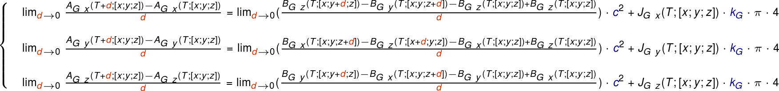
kus:
A_{E} _{x}(T;[x;y;z]) on x-suunaline gravitatsiooniväli ruumipunktis [x;y;z];
A_{E y}(T;[x;y;z]) on y-suunaline gravitatsiooniväli ruumipunktis [x;y;z];
A_{E z}(T;[x;y;z]) on z-suunaline gravitatsiooniväli ruumipunktis [x;y;z];
B_{G x}(T;[x;y;z]) on x-suunaline gravitimagnetväli ruumipunktis [x;y;z];
B_{G y}(T;[x;y;z]) on y-suunaline gravitimagnetväli ruumipunktis [x;y;z];
B_{G z}(T;[x;y;z]) on z-suunaline gravitimagnetväli ruumipunktis [x;y;z];
c on valguse kiirus;
K_{G} on gravitatsiooni konstant;
π on ringi ümbermõõdu ja läbimõõdu suhe.

Kuna antud praktilises töös teen lähenduse, et mateeria koosneb ainult punktmass-laengutest, on elektrilaengutihedus ruumipunktides, kus punktmass-laenguid pole, null, nendes ruumipunktides, kus on punktmass-laenguid, läheneb elektrilaengutihedus lõpmatusele, elektrilaengutihedused mistahes ruumipunktides suhtuvad nagu seal olevate punktmass-laengute elektrilaengud ja et kogu ruumi resultant elektrilaeng on punktmass-laengute elektrilaengute summa:
kus:
m(N₁) on punktmass-laengu N₁ mass.
ρ_{E}(T;X) on massivoolutihedus ruumipunktis X ajahetkel T;
π on ringi ümbermõõdu ja läbimõõdu suhe.

Kuna antud praktilises töös teen lähenduse, et mateeria koosneb ainult punktmass-laengutest, on mingi suunaline laenguvoolutihedus ruumipunktis, kus selles suunas liikuvaid punktmass-laenguid pole, null, nendes ruumipunktides, kus on mingis suunas liikuvaid punktmass-laenguid, läheneb selle suunaline laenguvoolutihedus lõpmatusele, mingi suunalised laenguvoolutihedused mistahes ruumipunktides suhtuvad nagu nendes ruumipunktides olevate punktmass-laengute laengute ja selle suunaliste kiiruste korrutiste summad ning mingi suunalise laenguvoolutiheduse integraal üle kogu ruumi on punktmass-laengute laengute ja selle suunaliste kiiruste korrutiste summa (näidatud suuremalt Lisas 1, võrrandid 5):
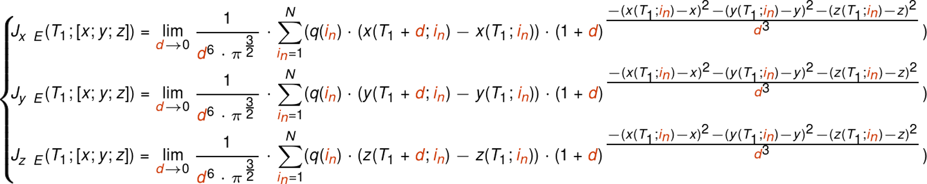
kus:
m(N₁) on punktmass-laengu N₁ mass.
J_{E}(T;X;D₁) on D₁-suunaline elektrivoolutihedus ruumipunktis X ajahetkel T;
π on ringi ümbermõõdu ja läbimõõdu suhe.

Punktmass-laengu mistahes suunaline elektriline jõud on võrdne selle suunaga ja omavahel ristuvate elektrimagnetvälja, ruumipunktis, kus see punktmass-laeng asub, komponentide ja selle punktmass-laengu kiiruse komponentide korrutiste summa, ja selle suunalise elektriväljatugevuse, ruumipunktis, kus see punktmass-laeng asub, summa ning selle punktmass-laengu elektrilaengu korrutisega (Lorentz force, Wikipedia) (näidatud suuremalt Lisas 1, võrrandid 6):
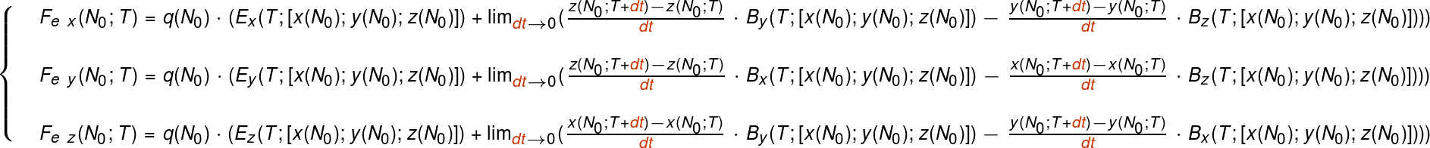
kus:
A_{E x}(T;[x;y;z]) on x-suunaline elektriväli ruumipunktis [x;y;z];
A_{E y}(T;[x;y;z]) on y-suunaline elektriväli ruumipunktis [x;y;z];
A_{E z}(T;[x;y;z]) on z-suunaline elektriväli ruumipunktis [x;y;z];
B_{E x}(T;[x;y;z]) on x-suunaline elektrimagnetväli ruumipunktis [x;y;z];
B_{E y}(T;[x;y;z]) on y-suunaline elektrimagnetväli ruumipunktis [x;y;z];
B_{E z}(T;[x;y;z]) on z-suunaline elektrimagnetväli ruumipunktis [x;y;z];
q(N₀) on punktmass-laengu N₀ elektrilaeng;
F_{E x}(T) on punktmass-laengule N₀ mõjuva elektrijõu x-telje suunaline komponent ajahetkel T;
F_{E y}(T) on punktmass-laengule N₀ mõjuva elektrijõu y-telje suunaline komponent ajahetkel T;
F_{E z}(T) on punktmass-laengule N₀ mõjuva elektrijõu z-telje suunaline komponent ajahetkel T;
x(T;N₀) on punktmass-laengule N₀ x-telje ajahetkel T;
y(T; N₀) on punktmass-laengule N₀ y-telje ajahetkel T;
z(T;N₀) on punktmass-laengule N₀ z-telje ajahetkel T.

Järgnevat seost nimetatakse Maxwelli 1. võrrandiks ehk Gaussi seaduseks. Suletud ala läbiv elektriväljavoog on võrdeline selle ala sees oleva elektrilaengu, Coulombi konstandi, π ja neljaga (Saveljev, 1978, 2 osa, lk 295):
kus:
ρ_{E}(T;[x;y;z]) on elektrilaengutihedus ruumipunktis [x;y;z] ajahetkel T;
k_{E} on Coulombi konstant;
A_{E x}(T;[x;y;z]) on x-suunaline elektriväli ruumipunktis [x;y;z] ajahetkel T;
A_{E y}(T;[x;y;z]) on y-suunaline elektriväli ruumipunktis [x;y;z] ajahetkel T;
A_{E z}(T;[x;y;z]) on z-suunaline elektriväli ruumipunktis [x;y;z] ajahetkel T;
π on ringi ümbermõõdu ja läbimõõdu suhe.

Järgnevat seost nimetatakse Maxwelli 2. võrrandiks. Suletud ala läbiv elektrimagnetvoog on võrdne nulliga (Saveljev, 1978, 2 osa, lk 295):
kus:
B_{E x}(T;[x;y;z]) on x-suunaline elektrimagnetväli ruumipunktis [x;y;z] ajahetkel T;
B_{E y}(T;[x;y;z]) on y-suunaline elektrimagnetväli ruumipunktis [x;y;z] ajahetkel T;
B_{E z}(T;[x;y;z]) on z-suunaline elektrimagnetväli ruumipunktis [x;y;z] ajahetkel T.

Järgnevat seost nimetatakse Maxwelli 3.võrrandiks ehk Maxwelli-Faraday valemiks. Mingit 2-mõõtmelist ala läbiva elektrimagnetväljavoo muutumise kiirus on võrdne selle ala serva pealse elektrivälja tsirkulatsiooniga, kui selle ala suurus läheneb nullile (Saveljev, 1978, 2 osa, lk 295) (näidatud suuremalt Lisas 1, võrrandid 7):
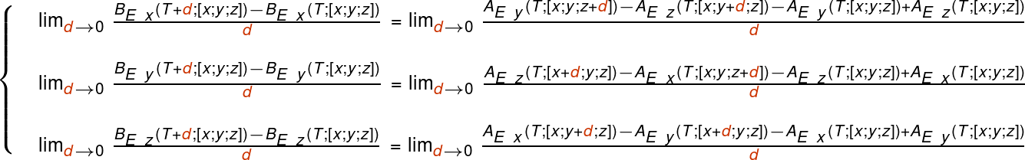
kus:
A_{E x}(T;[x;y;z]) on x-suunaline elektriväli ruumipunktis [x;y;z] ajahetkel T;
A_{E y}(T;[x;y;z]) on y-suunaline elektriväli ruumipunktis [x;y;z] ajahetkel T;
A_{E z}(T;[x;y;z]) on z-suunaline elektriväli ruumipunktis [x;y;z] ajahetkel T;
B_{E x}(T;[x;y;z]) on x-suunaline elektrimagnetväli ruumipunktis [x;y;z] ajahetkel T;
B_{E y}(T;[x;y;z]) on y-suunaline elektrimagnetväli ruumipunktis [x;y;z] ajahetkel T;
B_{E z}(T;[x;y;z]) on z-suunaline elektrimagnetväli ruumipunktis [x;y;z] ajahetkel T.

Järgnevat seost nimetatakse Maxwelli 4.võrrandiks ehk Ampere'i ringlusseaduseks. Mingit 2-mõõtmelist ala läbiva elektriväljavoo muutumise kiirus on võrdne selle ala serva pealse elektrimagnetvälja tsirkulatsiooni ja valguskiiruse ruudu korrutise ning seda ala läbiva elektri(laengu)voolu, Coulombi konstandi, π ja nelja korrutise summaga, kui selle ala suurus läheneb nullile (Saveljev, 1978, 2 osa, lk 295) (näidatud suuremalt Lisas 1, võrrandid 8):
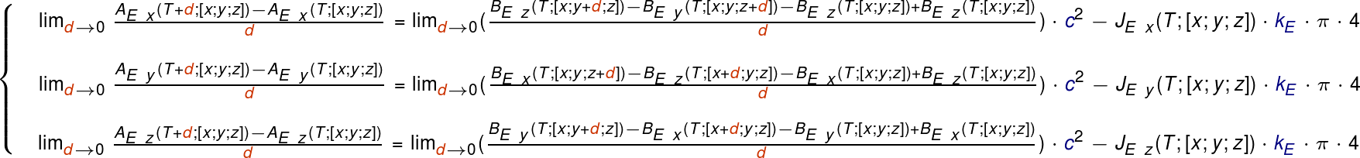
kus:
k_{E} on Coulombi konstant;
c on valguse kiirus;
A_{E x}(T;[x;y;z]) on x-suunaline elektriväli ruumipunktis [x;y;z] ajahetkel T;
A_{E y}(T;[x;y;z]) on y-suunaline elektriväli ruumipunktis [x;y;z] ajahetkel T;
A_{E z}(T;[x;y;z]) on z-suunaline elektriväli ruumipunktis [x;y;z] ajahetkel T;
B_{E x}(T;[x;y;z]) on x-suunaline elektrimagnetväli ruumipunktis [x;y;z] ajahetkel T;
B_{E y}(T;[x;y;z]) on y-suunaline elektrimagnetväli ruumipunktis [x;y;z] ajahetkel T;
B_{E z}(T;[x;y;z]) on z-suunaline elektrimagnetväli ruumipunktis [x;y;z] ajahetkel T;
J_{E x}(T;[x;y;z]) on x-suunalise elektri(laengu)voolutihedus ajahetkel T;
J_{E y}(T;[x;y;z]) on y-suunalise elektri(laengu)voolutihedus ajahetkel T;
J_{E z}(T;[x;y;z]) on z-suunalise elektri(laengu)voolutihedus ajahetkel T.

Üldtunnustatud füüsika valemite meelevaldsed üldistused
Füüsikaline süsteem, mis lähtub klassikalise füüsika lähendusest, sisaldab ainult 3-mõõtmelist ruumi ning seega mitte 3-mõõtmelise ruumiga füüsikaliste süsteemide kirjeldamiseks tuleb katseliselt kinnitatud füüsika seadusi meelevaldselt üldistada. Et saada põhivalemid antud praktilise töö, N-keha simulaatori jaoks, mis käsitleb (teoreetilist) D-mõõtmelise ruumiga (ruumi mõõtmete arvu saab kasutaja valida) füüsikalist süsteemi, teeb programm täiendavad meelevaldsed eeldused. Kolmemõõtmelise ruumiga füüsikalise süsteemi kirjeldamiseks ei ole vaja täiendavat eeldust teha. Kuna töö käsitleb siiski füüsikalist reaalsust, on eelduste puhul seletatud, miks maailm meile 3-mõõtmeline näib. Kõigi valitavate eelduste korral on eeldatud ka seda, et ükski suund ruumis pole teistele eelistatud. Osades mitte 3-mõõtmelise ruumiga füüsika teooriates üldistatakse füüsikaseadusi teisiti kui siin.
Üldistan Newtoni 2. seadust nii, et punktmass-laengu mistahes suunaline kiirendus mistahes ajal (T) on võrdne talle samal ajal (T₁) mõjuva selle koordinaadi (D₁) suunalise resultantjõu ja massi jagatisega:
kus:
X(N₁;D₁;T) on punktmass-laeng N₁ D₁-koordinaat ajahetkel T;
F(N₁;D₁;T) on punktmass-laengule N₁ mõjuva resultantjõu D₁-koordinaadi suunaline komponent ajahetkel T.
m(N₁) on punktmass-laengu N₁ mass.

Üldistan resultantjõu valemit nii, et mingi suunaline resultantjõud oleks võrdne selle suunaliste antud töö lähenduses arvestatavate fundamentaaljõudude summaga:
kus:

F(T;N₁;D₁) on punktmass-laengule N₁ mõjuv D₁-koordinaadi suunaline resultantjõud ajahetkel T;
F_{E}(T;N₁;D₁) on punktmass-laengule N₁ mõjuv D₁-koordinaadi suunaline elektrijõud ajahetkel T;
F_{G}(T;N₁;D₁) on punktmass-laengule N₁ mõjuv D₁-koordinaadi suunaline gravitatsioonijõud ajahetkel T.

Üldistan massitiheduse võrrandit nii, et massitihedus ruumipunktis, kus punktmass-laenguid pole, oleks null, et nendes ruumipunktides, kus on punktmass-laenguid, läheneks massitihedus lõpmatusele, et massitihedused mistahes ruumipunktides suhtuksid nagu seal olevate punktmass-laengute masside summad ning et massitiheduse integraal üle kogu ruumi oleks punktmass-laengute masside summa:
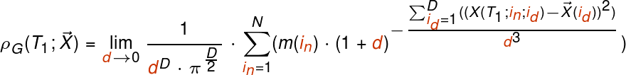
kus:
ρ_{G}(T;X) on (massi)tihedus ruumipunktis X ajahetkel T;
X(D₁) on D₁-suunaline ühikvektor;
X(N₁;D₁;T) on punktmass-laeng N₁ D₁-koordinaat ajahetkel T;
m(N₁) on punktmass-laengu N₁ mass;
π on ringi ümbermõõdu ja läbimõõdu suhe.
Üldistan massivoolutiheduse võrrandit nii, et mingi suunaline massivoolutihedus ruumipunktis, kus liikuvaid punktmass-laenguid pole, oleks null, et nendes ruumipunktides, kus on liikuvaid punktmass-laenguid, läheneks elektrilaenguvoolutihedus lõpmatusele, et massivoolutihedused mistahes ruumipunktides suhtuksid nagu nendes ruumipunktides olevate punktmass-laengute masside ja selle suunaliste kiiruste summad, ja et elektrilaengutiheduse integraal üle kogu ruumi oleks punktmass-laengute masside summa:
kus:
m(N₁) on punktmass-laengu N₁ mass.
J_{G}(T;X) on massivoolutihedus ruumipunktis X ajahetkel T;
π on ringi ümbermõõdu ja läbimõõdu suhe.
Üldistan gravitatsioonilise jõu valemit nii, et taustsüsteemi vahetamisel Galilei teisenduse abil jääks osakesele mõjuva Lorentzi jõu ja staatilise jõu summa samaks:
kus:
A_{G}(T;X;D₁) on D₁-suunalise gravitatsioonivälja tugevus ruumipunktis X ajahetkel T;
B_{G}(T;X;D₁;D₂) on suundadega D₁ ja D₂ ristuva gravitimagnetvälja tugevus ruumipunktis X ajahetkel T;
F_{G}(T;N₁;D₁) on punktmass-laengule N₁ mõjuv D₁-koordinaadi suunaline gravitatsioonijõud ajahetkel T.
m(N₁) on punktmass-laengu N₁ mass;

Üldistan gravitomagnetismi I võrrandit nii, et suletud ala läbiv gravitatsiooniväljavoog oleks võrdeline selle ala sees oleva massihedusega ja pöördvõrdeline gravitatsioonikonstandiga kui selle ala suurus läheneb nullile:
kus:

ρ_{G}(T;X) on (massi)tihedus ruumipunktis X ajahetkel T;
k_{G} on gravitatsiooni konstant;
A_{G}(T;X;D₁) on D₁-suunalise gravitatsioonivälja tugevus ruumipunktis X ajahetkel T;
x(D₁) on koordinaadi D₁-suunaline ühikvektor;
π on ringi ümbermõõdu ja läbimõõdu suhe..

Üldistan gravitomagnetismi II võrrandit nii, et _.._ (näidatud suuremalt Lisas 1, võrrand 9):
kus:
B_{G}(T;X;D₁;D₂) on suundadega D₁ ja D₂ ristuva gravitimagnetvälja tugevus ruumipunktis X ajahetkel T;

Üldistan gravitomagnetismi III võrrandit nii, et mingit (D-1)-mõõtmelist ala läbiva gravitimagnetvoo muutumise kiirus on võrdne selle ala serva pealse gravitatsioonivoo tsirkulatsiooniga, kui selle ala suurus läheneb nullile (näidatud suuremalt Lisas 1, võrrand 10):
kus:
A_{G}(T;X;D₁) on D₁-suunalise gravitatsioonivälja tugevus ruumipunktis X ajahetkel T;
B_{G}(T;X;D₁;D₂) on suundadega D₁ ja D₂ ristuva gravitimagnetvälja tugevus ruumipunktis X ajahetkel T;
x(D₁) on koordinaadi D₁-suunaline ühikvektor.

Üldistan gravitomagnetismi IV võrrandit nii, et mingit (D-1)-mõõtmelist ala läbiva gravitatsiooniväljavoo muutumise kiirus on võrdne valguskiiruse ruudu ja selle ala serva pealse gravitimagnetvälja tsirkulatsiooni korrutise ning seda ala läbiva gravitatsiooni(massi)voolu, Coulombi konstandi, π ja nelja korrutise, summaga, kui selle ala suurus läheneb nullile (näidatud suuremalt Lisas 1, võrrand 11):
kus:
c on valguse kiirus;
J(T₁;X;D₁) on D₁-suunalise gravitatsiooni(massi)voolutihedus ruumipunktis X ajahetkel T₁;
k_{G} on gravitatsiooni konstant;
A_{G}(T₁;X;D₁) on D₁-suunalise gravitatsioonivälja tugevus ruumipunktis X ajahetkel T₁;
B_{G}(T₁;X;D₁;D₂) on suundadega D₁ ja D₂ ristuva gravitimagnetvälja tugevus ruumipunktis X ajahetkel T₁;
x(D₁) on koordinaadi D₁-suunaline ühikvektor;
π on ringi ümbermõõdu ja läbimõõdu suhe .

Üldistan elektrilaengutiheduse võrrandit nii, et elektrilaengutihedus ruumipunktis, kus punktmass-laenguid pole, oleks null, et nendes ruumipunktides, kus on punktmass-laenguid, läheneks elektrilaengutihedus lõpmatusele, et elektrilaengutihedused mistahes ruumipunktides suhtuksid nagu seal olevate punktmass-laengute elektrilaengute summad ning et elektrilaengutiheduse integraal üle kogu ruumi oleks punktmass-laengute elektrilaengute summa:
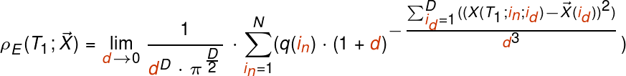
kus:
m(N₁) on punktmass-laengu N₁ mass.
ρ_{E}(T₁;X) on elektrilaengutihedus ruumipunktis X ajahetkel T₁;
π on ringi ümbermõõdu ja läbimõõdu suhe .

Üldistan laenguvoolutiheduse võrrandit nii, et mingi suunaline laenguvoolutihedus ruumipunktis, kus liikuvaid punktmass-laenguid pole, oleks null, et nendes ruumipunktides, kus on liikuvaid punktmass-laenguid, läheneks laenguvoolutihedus lõpmatusele, et mingi suunalised laenguvoolutihedused mistahes ruumipunktides suhtuksid nagu nendes ruumipunktides olevate punktmass-laengute elektrilaengute ja selle suunaliste kiiruste summad ning et mingi suunalise voolutiheduse integraal üle kogu ruumi oleks punktmass-laengute elektrilaengute ja selle suunaliste kiiruste korrutiste summa:
kus:
m(N₁) on punktmass-laengu N₁ mass.
J_{E}(T;X) on elektrivoolutihedus ruumipunktis X ajahetkel T;
π on ringi ümbermõõdu ja läbimõõdu suhe .

Üldistan elektrilise jõu valemit nii, et taustsüsteemi vahetamisel jääks osakesele mõjuva Lorentzi jõu ja staatilise jõu summa samaks:
kus:
A_{E}(T;X;D₁) on D₁-suunalise elektrivälja tugevus ruumipunktis X ajahetkel T;
B_{E}(T;X;D₁;D₂) on suundadega D₁ ja D₂ ristuva elektrimagnetvälja tugevus ruumipunktis X ajahetkel T;
F_{E}(T;N₁;D₁) on punktmass-laengule N₁ mõjuv D₁-koordinaadi suunaline elektrilinejõud ajahetkel T;
q(N₁) on punktmass-laengu N₁ elektrilaeng.

Üldistan Maxwelli I võrrandit nii, et suletud ala läbiv elektrivoog oleks võrdeline selle ala sees oleva laengutihedusega ja pöördvõrdeline elektrilise konstandiga, kui selle ala suurus läheneb nullile:
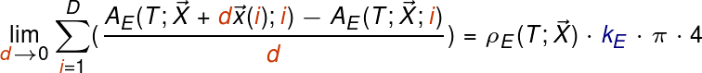
kus:
ρ_{E}(T;X) on elektrilaengutihedus ruumipunktis X ajahetkel T;
k_{E} on Coulombi konstant;
A_{E}(T;X;D₁) on D₁-suunalise elektrivälja tugevus ruumipunktis X ajahetkel T;
x(D₁) on koordinaadi D₁-suunaline ühikvektor;
π on ringi ümbermõõdu ja läbimõõdu suhe .

Üldistan Maxwelli II võrrandit nii, et _.._ (näidatud suuremalt Lisas 1, võrrand 12):
kus:
B_{E}(T;X;D₁;D₂) on suundadega D₁ ja D₂ ristuva elektrimagnetvälja tugevus ruumipunktis X ajahetkel T.

Üldistan Maxwelli III võrrandit nii, et mingit (D-1)-mõõtmelist ala läbiva elektrimagnetvoo muutumise kiirus on võrdne selle ala serva pealse elektrivoo tsirkulatsiooniga, kui selle ala suurus läheneb nullile:
kus:
k_{E} on Coulombi konstant;
A_{E}(T;X;D₁) on D₁-suunalise elektrivälja tugevus ruumipunktis X ajahetkel T;
B_{E}(T;X;D₁;D₂) on suundadega D₁ ja D₂ ristuva elektrimagnetvälja tugevus ruumipunktis X ajahetkel T;
x(D₁) on koordinaadi D₁-suunaline ühikvektor.

Üldistan Maxwelli IV võrrandit nii, et mingit (D-1)-mõõtmelist ala läbiva elektriväljavoo muutumise kiirus on võrdne valguskiiruse ruudu ja selle ala serva pealse elektrimagnetvälja tsirkulatsiooni korrutise ning seda ala läbiva elektri(laengu)voolu, Coulombi konstandi, π ja nelja korrutise, summaga, kui selle ala suurus läheneb nullile:
kus:
c on valguse kiirus;
J(T;X;D₁) on D₁-suunalise elektri(laengu)voolutihedus ruumipunktis X ajahetkel T;
k_{E} on Coulombi konstant;
A_{E}(T;X;D₁) on D₁-suunalise elektrivälja tugevus ruumipunktis X ajahetkel T;
B_{E}(T;X;D₁;D₂) on suundadega D₁ ja D₂ ristuva elektrimagnetvälja tugevus ruumipunktis X ajahetkel T;
x(D₁) on koordinaadi D₁-suunaline ühikvektor.
π on ringi ümbermõõdu ja läbimõõdu suhe .

Põhivalemite ja põhiprintsiipide kohane füüsikaline mudel
Selles peatükk kirjeldab põhivalemitest lähtuva füüsikalise süsteemi omadusi. Siin moodustatakse põhivalemitest üks terviklik võrrandisüsteem, mis sisaldab N-keha simulatsiooniks vajalikku infot.
Võrranditest üldistatud Newtoni II seadus, üldistatud resultantjõu valem, üldistatud elektrilise jõu valem, ja üldistatud gravitatsioonilise jõu valem järeldub (näidatud suuremalt Lisas 1, võrrand 13):
kus:
A_{G}(T;X;D₁) on D₁-suunalise gravitatsioonivälja tugevus ruumipunktis X ajahetkel T;
B_{G}(T;X;D₁;D₂) on suundadega D₁ ja D₂ ristuva gravitimagnetvälja tugevus ruumipunktis X ajahetkel T;
A_{E}(T;X;D₁) on D₁-suunalise elektrivälja tugevus ruumipunktis X ajahetkel T;
B_{E}(T;X;D₁;D₂) on suundadega D₁ ja D₂ ristuva elektrimagnetvälja tugevus ruumipunktis X ajahetkel T;
x(D₁) on koordinaadi D₁-suunaline ühikvektor;
X(N₁;D₁;T) on punktmass-laengu N₁ D₁-koordinaat ajahetkel T.

Lähtudes ainult füüsikalise süsteemi olekust mistahes ajahetkel ja järgnevast võrrandisüsteemist, on võimalik järeldada milline on füüsikalise süsteemi olek ehk kõikide punktmasslaengute asukohad ja väljatugevused mistahes ruumipunktis mistahes ajahetkel. Kõikidest põhivalemitest järeldub:
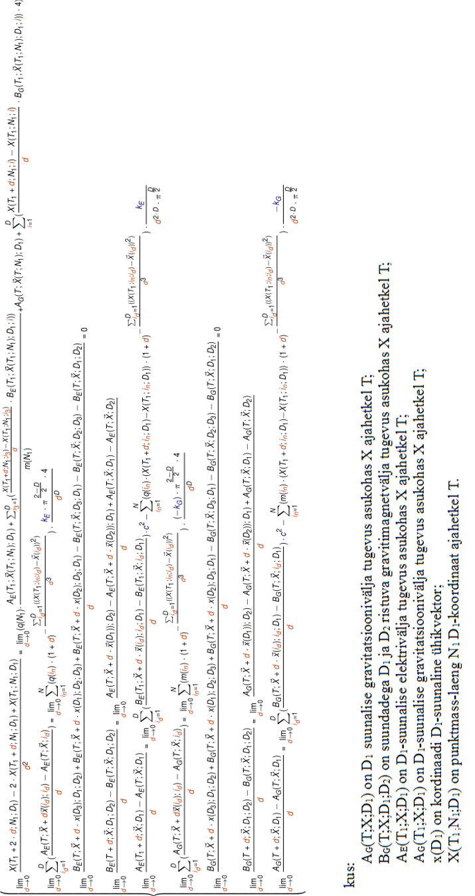
Eelneva võrrandisüsteemi võib kirja panna ka kujul:
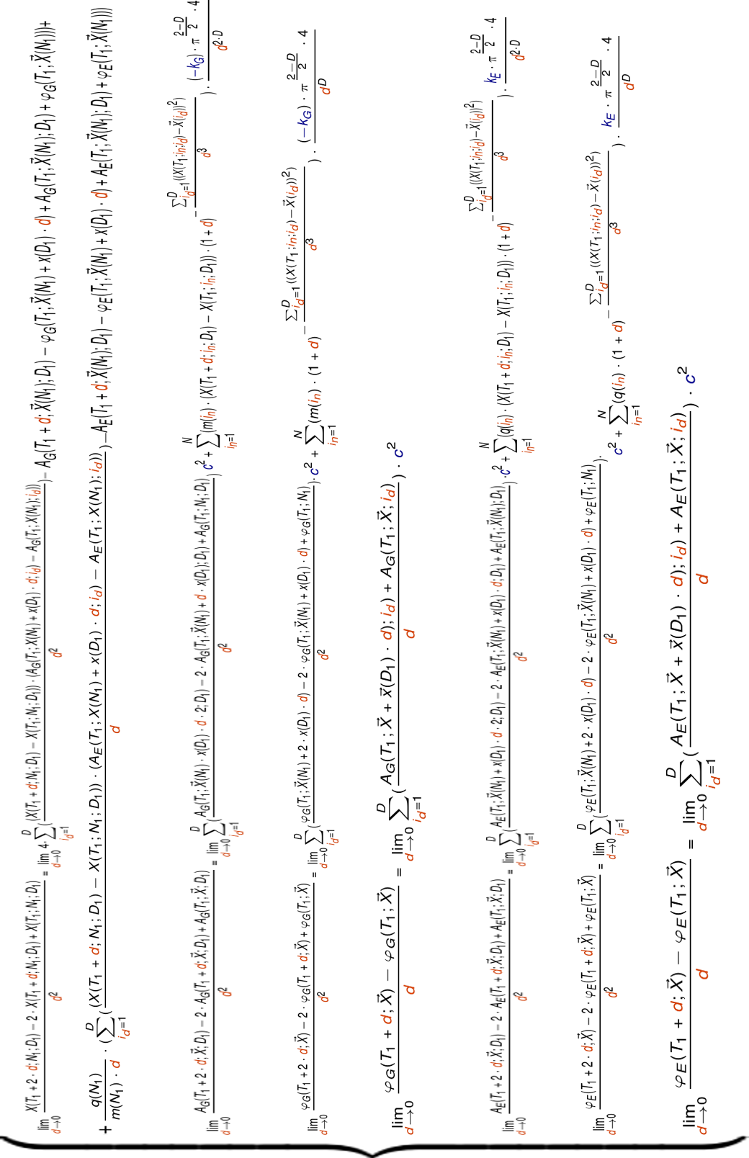
kus:
A_{E}(T₁;X;D₁) on _.._ ehk D₁-suunaline elektrimagnetpotensiaal lorentzi kalibratsiooni valiku puhul ruumipunktis X ajahetkel T;
A_{G}(T₁;X;D₁) on _.._ ehk D₁-suunaline gravitimagnetpotensiaal lorentzi kalibratsiooni valiku puhul ruumipunktis X ajahetkel T;
x(D₁) on koordinaadi D₁-suunaline ühikvektor;
X(T_{1 ;}N₁;D₁) on punktmass-laeng N₁ D₁-koordinaat ajahetkel T.
Φ_{E}(T₁;X) on _.._ ehk elektripotentsiaal ruumipunktis X ajahetkel T₁;
Φ_{G}(T₁;X) on _.._ ehk gravitatsioonipotentsiaal ruumipunktis X ajahetkel T₁;
q(N₁) on punktmass-laengu N₁ elektrilaeng;
m(N₁) on punktmass-laengu N₁ mass.

Simulaatoris kasutatavad lähendused ja valikud
N-keha simulaator on programm, millele antakse sisendina punktmass-laengute asukohad ja kiirused mingil ajahetkel ning nende punktmass-laengute massi ja laengu väärtused. Osana sisendist saab valida erinevate füüsikaliste mudelite vahel. Kasutaja sisestab lõpp-ajahetke ning programm väljastab kasutajale punktmass-laengute asukohad ja kiirused sellel ajahetkel, eeldades et punktmass-laengud liiguvad vastavalt valitud füüsikalisele mudelile. Lisaks peatükis põhivalemid toodutele teeb programm vastavalt kasutaja valitud mudelile veel lähendusi. Valida saab kolme mudeli vahel: 1) gravitoelektromagnetism; 2) jõu mõju kohene, kuid arvestatakse ka magnetismi; ning 3) ainult Newtoni seadustel ja Coulombi seadusel põhinev klassikaline füüsikaline mudel. Lisaks saab valida, kas arvestada elektrilist vastastikmõju (selle töö lähendustes elektrilist jõudu) ja/või gravitatsioonilist vastastikmõju (selle töö lähendustes gravitatsioonilist jõudu).

Gravitomagnetism
Selle mudeli valimisel ei tehta rohkem lähendusi, kui on eelnevates peatükkides, aga kasutaja võib valida erinevate sisendite vahel.

Kasutaja sisestab ka välja mingil ajahetkel
Simulatsioonis, mis võtab sisendiks gravitoelektromagnetvälja mingil ajahetkel, ei ole vaja kasutada seost elektrilaengutiheduse ja massitiheduse ning väljade vahel (ega Maxwelli II võrrandit ega ka gravitomagnetismi II võrrandit elektri- ja gravitatsiooni-vektorvälja kujul). Lähtudes ainult jägnevast võrrandisüsteemist ja füüsikalise süsteemi olekust mistahes ajahetkel on võimalik leida füüsikalise süsteemi olek ehk kõikide punktmasslaengute asukohad ja väljatugevused, mistahes ajahetkel. Punktmasside GEM-mudeli kohase liikumise mõi stmiseks ei ole vaja väljasid intuitiivselt mõista – neid võib võtta kui fiktiivmuutujaid. Järgneva võrrandisüsteemi lahendamisel minu N-keha simulaatori töö selle valiku korral põhinebki. Kõikidest põhivalemitest järeldub:
(Kokku 7 võrrandit peaks siin olema GEM N-keha probleemile. Kõik 7 võrrandit integraal-kujul.)
kus:
A_{E}(T;X;D₁) on D₁-suunalise elektrivälja tugevus ruumipunktis X ajahetkel T;
B_{E}(T;X;D₁;D₂) on suundadega D₁ ja D₂ ristuva elektrimagnetvälja tugevus ruumipunktis X ajahetkel T;
x(D₁) on koordinaadi D₁-suunaline ühikvektor.
X(N₁;D₁;T) on punktmass-laeng N₁ D₁-koordinaat ajahetkel T;

Kogu väli on süsteemis olevate punktmass-laengute tekitatud
Sellisel juhul eeldatakse, et süsteem on eksisteerinud igavesti. GEM-võrrandid peavad kehtima igas ruumipunktis ja ajahetkel ning ,kui kasutaja pole just vastupidist sisestanud, peab kogu väli olema tekitatud punktmass-laengute poolt. N-simulaatori tööks kasutatakse peatükis „Põhivalemite ja põhiprintsiipide kohane füüsikaline mudel” toodud võrrandisüsteemi.

Jõu mõju kohene, kuid arvestatakse ka magnetismi

Klassikaline füüsikaline mudel
Selles mudeli abil maailma kirjeldamiseks tehakse lähendus, et valguskiirus on lõpmatu – seega on hea seda mudelit kasutada olukordade, kus kiirused on valgus kiirusest palju väiksemad, kirjeldamiseks. Kuni 20. sajandini pidasid paljud inimesed klassikalist füüsikat maailma täpselt kirjeldavaks.
Klassikalise füüsika lähendusega süsteemi ettekujutamiseks puhul tuleb suuta ettekujutada ainult aega, eukleidilist ruumi ja punktmass-laengut, teised suurused on nende kaudu defineeritavad (joonis 1).
Siin näidatakse, kui valguskiirus läheneb lõpmatusele, saab peatükis „Põhivalemite ja põhiprintsiipide kohane füüsikaline mudel” toodud võrrandisüsteemist:
(siia tulevad klassikalise N-keha probleemi võrrandid)

väidan, et teatud tingimustel on klassikaline füüsika hea lähendus

Ka peatükis „Sissejuhatus” on kirjeldatud klassikalise füüsika lähendusega füüsikalise süsteemi näide. See lähendus erineb sissejuhatuses olevast selle poolest, et arvestab ka elektrilist vastastikmõju (jõudu). Sissejuhatuses toodud lähenduse ja selle lähenduse erinevus võrrandites kajastub sissejuhatuse N-keha probleemi võrrandis 6, mis on seos punktmass(laeng)ide asukoha ja neile mõjuvate jõudude vahel, ja sellest tuletatud võrrandites. Et täiendada sissejuhatuse võrrandeid, selle lähendusega süsteemi kirjeldavaks, on vaja määratleda N-keha probleemi võrrandis 5 olev funktsioon F(N₁;N₂;D₁;T) N-keha probleemi võrrandi 6 asemel võrrandiga:

Veel on vaja arvestada võrrandeid:
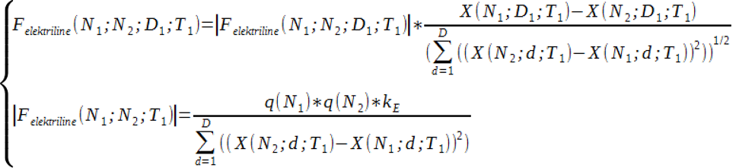
kus:

F(N₁;N₂;T₁)| on punktmass-laengute N₁ ja N₂ vaheline resultant jõud ajahetkel T₁;
F_{gravitatsiooniline}(N₁;N₂;D₁;T₁) on punktmass-laengu N₂ põhjustatud punktmass-laengule N₁ mõjuv D₁-suunaline gravitatsiooniline jõud;
F_{elektrline}(N₁;N₂;D₁;T₁) on punktmassi N₂ põhjustatud punktmass-laengule N₁ mõjuv D₁-suunaline gravitatsiooniline jõud;
X(N₁;D₁;T₁) on punktmass-laengu N₁ D₁-koordinaat komponent ajahetkel T₁;
r(N₁;N₂;T₁) on punktmass-laengute N₁ ja N₂ vaheline kaugus ajahetkel T₁;
G on gravitatsiooni konstant;
k_{E} on Coulombi konstant.

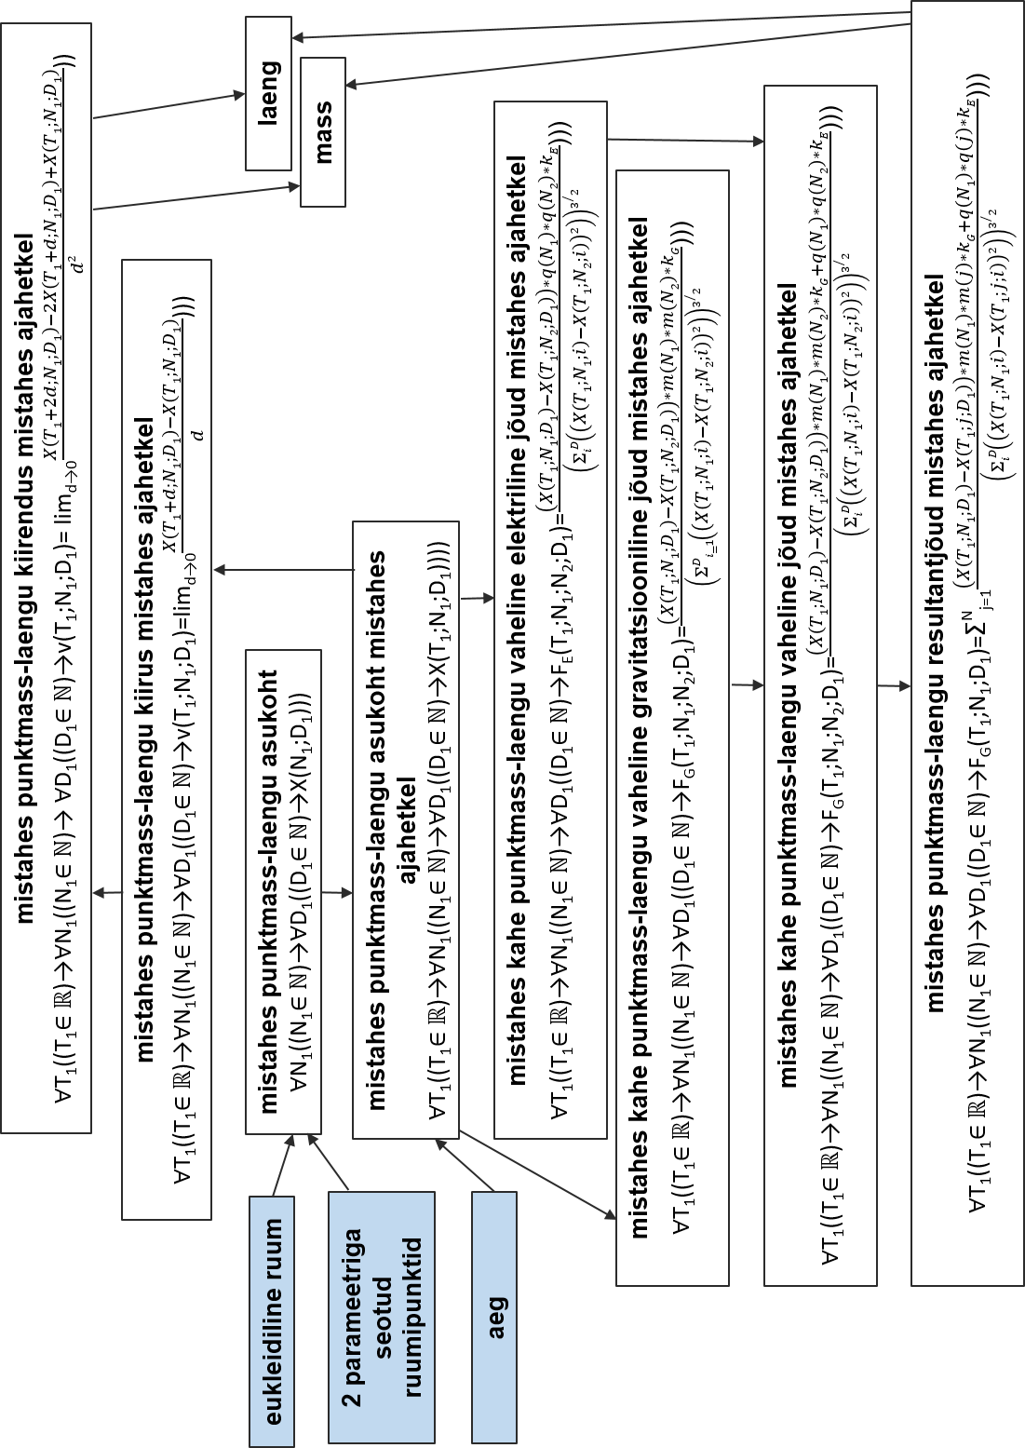
Joonis 1. Klassikalise füüsika objektide põhinemine kolmel kujutletaval objektil.

Süsteemi kontsantsete resultantväärtuste arvutamine
Lisafunktsioonina N-keha simulatsiooniline kuvab selle praktilise tööna tehtud programm kasutajale ka sisestatud süsteemi konstantsed resultantväärtused. Ka nende arvutamisel lähtutakse valitud mudelist.

Resultantmass
Kõigi punktlaengute (seisu)masside (aritmeetiline) summa 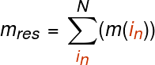
Kirjeldatakse 1 arvuga.

Resultantelektrilaeng
Kõigi punktmass-laengute elektrilaengute (aritmeetiline) summa. Kirjeldatakse 1 arvuga.

Resultantimpulss
D₁-suunaline resultantimpulss on kõigi punktmass-laengute masside ja kiiruste D₁-suunaliste komponentide korrutiste summa. Resultantimpulssi kirjeldatakse D arvuga, kus D on füüsikalise süsteemi ruumimõõtmete arv.

Resultant-impulssmoment
Resultant-impulssmoment on kõigi punktmass-laengute impulssmomentide ja välja impulssmomendi summa. Selles praktilises töös kasutatavas lähenduses on ka impulssmoment jääv suurus. Resultant-impulssmomenti kirjeldatakse D*(D-1)/2 arvuga, kus D on füüsikalise süsteemi ruumimõõtmete arv.

Resultantenergia
Resultantenergia punktmass-laengute kineetilise energia, punktmass-laengute potensiaalse energia ja välja enese energia summa. Kirjeldatakse 1 arvuga.

Kokkuvõte
Käesoleva tööna loodud programm käsitleb füüsika valdkonnas tuntud N-keha probleemi, mille sisuks on kõikide punktmasside asukohtade leidmine mistahes ajahetkel, teades vaid nende punktmasside masse, elektrilaenguid, asukohti ja kiiruseid mingil kindlal ajahetkel. Käesoleva töö teoreetilises osas käsitletakse N-keha probleemi erinevates füüsikalistes mudelites. Siin esitatud praktilise tööna kirjutati programmeerimiskeeles Python N-keha simulaator ehk programm, mis leiab klassikalise füüsikalise süsteemi ligikaudse ajas muutumise.

Resümee (Summary)
This study is related to classic N-body problem well known in the field of physics. The essence of the N-body problem is to find the positions of all given point masses in any given time-point using only the known masses, electric charges, positions and velocities of the same point masses at some certain time-point. The theoretical part of the study is related to different physical models in aspect of N-body problem. As practical work provided herein, a novel software was written in Python programming language that performs as N-body physics simulation engine. The software allows to find approximated solutions for changes of classic physical system in time.

Kasutatud kirjandus ja allikad
Gravitoelectromagnetism Equations (kuupäev puudub). Wikipedia. Loetud 21. aprill 2016 aadressil https://en.wikipedia.org/wiki/Gravitoelectromagnetism#Equations
Lorentz force (kuupäev puudub). Wikipedia. Loetud 21. aprill 2016 aadressil https://en.wikipedia.org/wiki/Lorentz_force
n-body problem (kuupäev puudub). Wikipedia Loetud 21. aprill 2016 aadressil https://en.wikipedia.org/wiki/N-body_problem
N-body simulation (kuupäev puudub). Wikipedia. Loetud 21. aprill 2016 aadressil https://en.wikipedia.org/wiki/N-body_simulation
Neli fundamentaalset vastastikmõju (kuupäev puudub). Wikipedia. Loetud 21. aprill 2016 aadressil https://et.wikipedia.org/wiki/Fundamentaalne_vastastikmõju
Newton's law of universal gravitation (kuupäev puudub). Wikipedia. Loetud 21. aprill 2016 aadressil https://en.wikipedia.org/wiki/Newton's_law_of_universal_gravitation#Modern_form
Newton's laws of motion (kuupäev puudub). Wikipedia. Loetud 21. aprill 2016 https://en.wikipedia.org/wiki/Newton's_laws_of_motion
Newtoni II (kuupäev puudub). Wikipedia. Loetud 21. aprill 2016 aadressil https://en.wikipedia.org/wiki/Newton's_laws_of_motion#Newton.27s_2nd_Law
Resultant force (kuupäev puudub). Wikipedia. Loetud 21. aprill 2016 aadressil https://en.wikipedia.org/wiki/Resultant_force
Saveljev, I. (1978). Füüsika üldkursus, Tallinn: Valgus.

Lisad

Lisa 1: Võrrandid suurelt
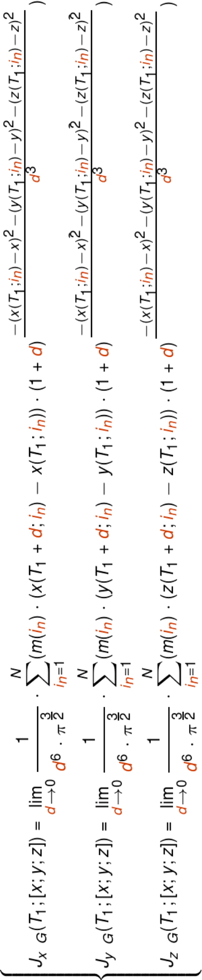
Võrrand 1
Võrrandid 2
Võrrandid 3
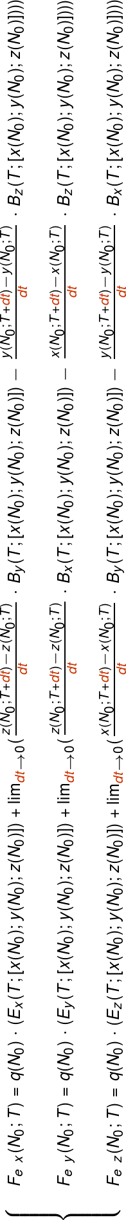
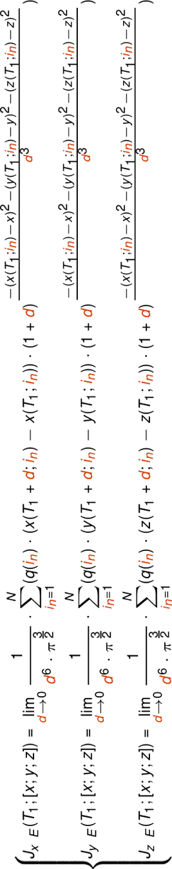
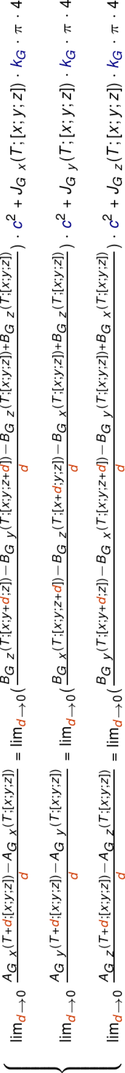
Võrrandid 4
Võrrandid 5
Võrrandid 6
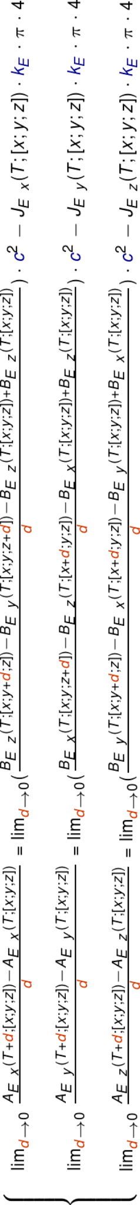
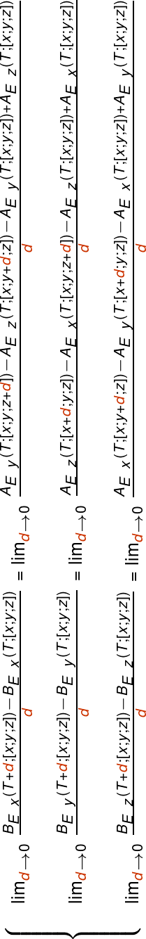
Võrrandid 7
Võrrandid 8
Võrrand 9
Võrrand 10
Võrrand 11
Võrrand 12
Võrrand 13

Lisa 2: Programmi lähtekood
__author__ = 'Olger'
from tkinter import *
from tkinter import ttk

class PMLL_susteem:
def __init__(self,eraldi_mõõtmeid,l=[],t=0):
self.eraldi_mõõtmeid=eraldi_mõõtmeid
self.l=l#self.l=[1.989e+30, 0.0, 0.0, 0.0, 0, 0.0, 0.0, 0, 5.9736e+24, 0.0, 152097701000.0, 0.0, 0, 0.0,29291,0]#t=31558118.4#Päike ja Maa
self.a=3#a näitab ,et kui palju arve on punktmasslaengu kirjutamiseks kasutatud enne asukohti ja kiiruseid.
self.dt=1
self.dt_e=1
self.t=t
self.vaja_defineerida_kiirenduse_valem=True
def samm(self):
return (self.eraldi_mõõtmeid*2+self.a)
def lisa(self,lisatav):
if int(eraldi_mootmete_sisend.get())*2+self.a==len(lisatav):
self.l+=lisatav
else:
quit("Lisatava pikkus ei klapi eraldia arvestavate mõõtmete arvuga")
def kuva_susteemi(self):#pole valmis
print("m="+str(self.l[p])+"; q="+str(self.l[1+p]),end=" ; ")#jäävad tühikud lõppu
for mõõde in range(self.a,self.samm(),2):
print(str(mõõde//2)+".s="+str(self.l[p+mõõde])+";",str(mõõde//2)+".v="+str(self.l[p+mõõde+1]/self.dt),end="; ")
print()#järgmise punkti asukoht kirjutatakse uuel reale#pole veel valmis
def resunalt_mass(self,punktid=False):
mass=0
if punktid:
for massi_indeks in punktid:
mass+=self.l[massi_indeks*self.samm()]
else:
for massi_indeks in range(0,len(self.l),self.eraldi_mõõtmeid*2+self.a):
mass+=self.l[massi_indeks]
return (mass)
def resunalt_laeng(self,punktid=False):
laeng=0
if punktid:
for laengu_indeks in punktid:
laeng+=self.l[laengu_indeks*self.samm()]
else:
for laengu_indeks in range(1,len(self.l)+1,self.eraldi_mõõtmeid*2+self.a):
laeng+=self.l[laengu_indeks]
return (laeng)
def arvuta_massikese(self,res_mass=False):
if res_mass is False:
res_mass=self.resunalt_mass()
if res_mass!=0:
massikeskme_järjend=[]
for mõõde in range(self.a,self.eraldi_mõõtmeid*2+self.a,2):#Selle saab panna ehk kokku impulsi leidmise tsükliga$
mr=0
for p1 in range(0,len(self.l),self.eraldi_mõõtmeid*2+self.a):
mr+=self.l[p1+mõõde]*self.l[p1]
mr=mr/float(res_mass)
massikeskme_järjend.append(mr)#järjendisse liit pannakse massikeskme asukoht kõigis dimensioonides
return(massikeskme_järjend)
else:
massikeskme_järjend=["määramatus"]*int(self.eraldi_mõõtmeid())
return(massikeskme_järjend)
def arvuta_res_impulsid(self,punktid=False):
res_impulsid=[]
for mõõde in range(self.a,self.eraldi_mõõtmeid*2+self.a,2):
impulss=0
if punktid:
for p1 in punktid:
impulss+=self.l[p1*self.samm()+mõõde+1]*self.l[p1*self.samm()]
else:
for p1 in range(0,len(self.l),self.samm()):
impulss+=self.l[p1+mõõde+1]*self.l[p1]
res_impulsid.append(str(impulss/self.dt))
return (res_impulsid)
def arvuta_impulsimomedid(self,massikeskme_järjend=False,punktid=False):
res_momendid=[]
if massikeskme_järjend is False:
massikeskme_järjend=self.arvuta_massikese()
if massikeskme_järjend:
for mõõde1 in range(self.a,self.samm(),2):
for mõõde2 in range(mõõde1+2,self.samm(),2):
impulsimoment=0
if punktid is False:
for punktmass in range(0,len(self.l),self.samm()):
impulsimoment+=((massikeskme_järjend[mõõde2//2-1]-self.l[punktmass+mõõde2])*self.l[punktmass+mõõde1+1]-(massikeskme_järjend[mõõde1//2-1]-self.l[punktmass+mõõde1])*self.l[punktmass+mõõde2+1])*self.l[punktmass]
else:
for massi_indeks in range(0,len(self.l),self.eraldi_mõõtmeid*2+self.a):
impulsimoment+=((massikeskme_järjend[mõõde2//2-1]-self.l[punktmass+mõõde2])*self.l[punktmass+mõõde1+1]-(massikeskme_järjend[mõõde1//2-1]-self.l[punktmass+mõõde1])*self.l[punktmass+mõõde2+1])*self.l[punktmass]
res_momendid.append(impulsimoment/self.dt)
else:
res_momendid=["määramatus"]*int((self.eraldi_mõõtmeid**2-self.eraldi_mõõtmeid)/2)
return (res_momendid)
def arvuta_energia(self,dim):
if dim==2:
from math import log
E=0
for punktmass1 in range(0,len(l),self.samm):
for mõõde in range(self.a,self.samm,2):
E+=self.l[punktmass1]*self.l[punktmass1+mõõde+1]**2/2
for punktmass2 in range(0,punktmass1,self.samm):
r=0
for mõõde in range(self.a,self.samm,2):
r+=(self.l[punktmass1+mõõde]-self.l[punktmass2+mõõde])**2
if dim==2:
E+=(self.G*self.l[punktmass1]*self.l[punktmass2]-self.k*l[punktmass1+1]*self.l[punktmass2+1])*math.log(r)/2
else:
E+=(1-r**(2-dim*2))*(self.G*l[punktmass1]*self.l[punktmass2]-self.k*l[punktmass1+1]*self.l[punktmass2+1])/(dim-2)
return(E)
def korruta_aja_difertentsaaliga_ajakudsed_tuletised(self):
for p1 in range(0,len(self.l),self.samm()):
for p2 in range(self.a+1,self.samm(),2):#korrutab kõik kiirused ja kiirendused aja diferentsiaaliga läbi.
self.l[p1+p2]=self.dt*self.l[p1+p2]/self.dt_e
self.dt_e=self.dt
def N_ajasammu(self,kordusi,dt,Gravitatsiooniline=True,elektriline=True,GEM=True,tagsta_kiirused_tegurita=True):
if dt==0:
quit("dt ei saa võrduda nulliga. Mida väiksem on dt ,seda täpsem on tulemus.")
self.dt=dt
if self.vaja_defineerida_kiirenduse_valem:
self.korruta_aja_difertentsaaliga_ajakudsed_tuletised()
self.defineeri_kiirenduse_valem(Gravitatsiooniline,elektriline,GEM)
i=0
liit=[]
while i<kordusi:
i+=1
ep1=-1#on et sama indeksiga 1. punkt liitmiseks kirja on juba pandud ,ei paneks script seda uuesti kirja.
for p1 in range(0,len(self.l),self.samm()):#võtab järjest punktmassi alguse indekseid
for mõõde in range(self.a+p1,self.samm()+p1,2):#muudab asukohti#Õige on muuta enne asukohti juhul ,kui tõmbejõud on ülekaalus.
self.l[mõõde]+=self.l[1+mõõde]#s_l=s_l0+v_l*dt+a*dt**2/2#vaja ainult p1´ga.
for p2 in range(0,p1,self.samm()):#p2 on alati väiksem kui p1#muuta range argumente nii ,et indexite saamiseks peaks vähem tehteid tegema.
siht=0
for mõõde in range(self.a,self.samm(),2):#kehade vahelise kauguse ruut = r**2
siht+=(self.l[p1+mõõde]-self.l[p2+mõõde])**2#esimese punkti selle dimensiooni kordinaadi ja teise punkti selle dimensiooni kordinaadi vahe ruut
if siht:#leiab punktide kiirenduste ja aja diferentsiaali ruudu korrutised.
l=self.muuda_v(self.l,p1,p2,siht)
else:#kui asuvad samas kohas#peaks olema ,et kui kaugus on väiksem ,kui põrkeks vajalike kauguste summa.
print("Punktid kattuvad")
if ep1!=p1:#ei ole sama p1 mis eelmisel.
ep1=p1#eelmine p1 tuleb määrata,nagu ongi,peale võrdlust,
liit+=[p1,p2]#pole vajalik ega võimalik omavahelist mõju määrata#loendi liit lisatakse õigeid asju
#siia võib teha punktide liitmise
liit=[]
self.t+=dt*kordusi
if tagsta_kiirused_tegurita:
self.dt=1
self.korruta_aja_difertentsaaliga_ajakudsed_tuletised()
self.vaja_defineerida_kiirenduse_valem=True
def ajasamm_koos_kuvamisega(self,dt,Gravitatsiooniline=True,elektriline=True,GEM=True,tagsta_kiirused_tegurita=True):
self.dt=dt
if self.vaja_defineerida_kiirenduse_valem:
self.korruta_aja_difertentsaaliga_ajakudsed_tuletised()
self.defineeri_kiirenduse_valem(Gravitatsiooniline,elektriline,GEM)
ep1=-1#on et sama indeksiga 1. punkt liitmiseks kirja on juba pandud ,ei paneks script seda uuesti kirja.
liit=[]
txt=""
for p1 in range(0,len(self.l),self.samm()):#võtab järjest punktmassi alguse indekseid
for mõõde in range(self.a+p1,self.samm()+p1,2):#muudab asukohti#Õige on muuta enne asukohti juhul ,kui tõmbejõud on ülekaalus.
self.l[mõõde]+=self.l[1+mõõde]#s_l=s_l0+v_l*dt+a*dt**2/2#vaja ainult p1´ga.
txt+=(str(self.l[mõõde])+";")
for p2 in range(0,p1,self.samm()):#p2 on alati väiksem kui p1#muuta range argumente nii ,et indexite saamiseks peaks vähem tehteid tegema.
siht=0
for mõõde in range(self.a,self.samm(),2):#kehade vahelise kauguse ruut = r**2
siht+=(self.l[p1+mõõde]-self.l[p2+mõõde])**2#esimese punkti selle dimensiooni kordinaadi ja teise punkti selle dimensiooni kordinaadi vahe ruut
if siht:#leiab punktide kiirenduste ja aja diferentsiaali ruudu korrutised.
self.l=self.muuda_v(self.l,p1,p2,siht)
else:#kui asuvad samas kohas#peaks olema ,et kui kaugus on väiksem ,kui põrkeks vajalike kauguste summa.
print("Punktid kattuvad")
if ep1!=p1:#ei ole sama p1 mis eelmisel.
ep1=p1#eelmine p1 tuleb määrata,nagu ongi,peale võrdlust,
liit+=[p1,p2]#pole vajalik ega võimalik omavahelist mõju määrata#loendi liit lisatakse õigeid asju
txt+="\n"
#siia võib teha punktide liitmise
if tagsta_kiirused_tegurita:
self.dt=1
self.korruta_aja_difertentsaaliga_ajakudsed_tuletised()
self.vaja_defineerida_kiirenduse_valem=True
self.t+=dt
return(txt)
def defineeri_kiirenduse_valem(self,Gravitatsiooniline,elektriline,GEM):
dim=float(jou_mootmete_sisend.get())/2
G,k=leia_jou_tegurid(dim*2,GEM)
dif=float(simuleerimisvahemiku_sisend.get())/int(kordusi_sisend.get())
if GEM:
c_valguskiirus=299792458#valguskiirus "SI" süsteemis
Gt2=G*dif**2
kt2=k*dif**2
if Gravitatsiooniline:
if elektriline:
if GEM:
def muuda_v(l,p1,p2,siht):
c2_miinus_v2=c_valguskiirus**2
vXx=0
for mõõde in range(self.a,self.samm(),2):
delta_v=l[1+p2+mõõde]-l[1+p1+mõõde]#kiiruste vahe
c2_miinus_v2+=delta_v**2#vektor v pikkuse ruut
vXx+=delta_v*(l[p2+mõõde]-l[p1+mõõde])#v ja x skalaar korrutis
tegur_jagatud_kaugus_astmes=(l[1+p1]*l[1+p2]*kt2-l[p1]*l[p2]*Gt2)/siht**dim
c2_miinus_v2=c2_miinus_v2*tegur_jagatud_kaugus_astmes
vXx=vXx*tegur_jagatud_kaugus_astmes
for mõõde in range(self.a,self.samm(),2):
a_p1=vXx*(l[1+p2+mõõde]-l[1+p1+mõõde])-c2_miinus_v2*(l[p2+mõõde]-l[p1+mõõde])#(l[p2+mõõde]-l[p1+mõõde]) on deltaX_D ehk punktide vahelise vektori projektsioon kindlal mõõtmel
a_p2=-a_p1/l[p2]
a_p1=a_p1/l[p1]
l[1+p1+mõõde]+=a_p1#v1=v_10+a*dt**2=(m2*G-q1*q2*k/m1)*dt**2*l/r**3=a1*dt**2*l/(r**2)
l[1+p2+mõõde]+=a_p2#v2=v_20+a*dt**2
return(l)
else:
def muuda_v(l,p1,p2,siht):
a_p1=(l[p1]*l[p2]*Gt2-l[1+p1]*l[1+p2]*kt2)/siht**(dim)#(m1*m2*G-q1*q2*k)*dt**2/(r**3)
a_p2=a_p1/l[p1]#(m2*G-q1*q2*k/m1)*dt**2/r**3=a1*dt**2/(r**2)
a_p1=a_p1/l[p2]#(m1*G-q1*q2*k/m2)*dt**2/r**3=a2*dt**2/(r**2)
for mõõde in range(self.a,self.samm(),2):#muudab kiirusi
l[1+p1+mõõde]+=a_p2*(l[p2+mõõde]-l[p1+mõõde])#v1=v_10+a*dt**2=(m2*G-q1*q2*k/m1)*dt**2*l/r**3=a1*dt**2*l/(r**2)
l[1+p2+mõõde]+=a_p1*(l[p1+mõõde]-l[p2+mõõde])#v2=v_20+a*dt**2
return (l)
else:
if GEM:
def muuda_v(l,p1,p2,siht):
c2_miinus_v2=c_valguskiirus**2
vXx=0
for mõõde in range(self.a,self.samm(),2):
delta_v=l[1+p2+mõõde]-l[1+p1+mõõde]#kiiruste vahe
c2_miinus_v2+=delta_v**2#vektor v pikkuse ruut
vXx+=delta_v*(l[p2+mõõde]-l[p1+mõõde])#v ja x skalaar korrutis
tegur_jagatud_kaugus_astmes=(l[p1]*l[p2]*Gt2)/siht**dim
c2_miinus_v2=c2_miinus_v2*tegur_jagatud_kaugus_astmes
vXx=vXx*tegur_jagatud_kaugus_astmes
for mõõde in range(self.a,self.samm(),2):
a_p1=vXx*(l[1+p2+mõõde]-l[1+p1+mõõde])-c2_miinus_v2*(l[p2+mõõde]-l[p1+mõõde])#(l[p2+mõõde]-l[p1+mõõde]) on deltaX_D ehk punktide vahelise vektori projektsioon kindlal mõõtmel
a_p2=-a_p1/l[p2]
a_p1=a_p1/l[p1]
l[1+p1+mõõde]+=a_p1#v1=v_10+a*dt**2=(m2*G-q1*q2*k/m1)*dt**2*l/r**3=a1*dt**2*l/(r**2)
l[1+p2+mõõde]+=a_p2#v2=v_20+a*dt**2
return(l)
else:
def muuda_v(l,p1,p2,siht):
a_p1=Gt2/siht**dim#ainult gravitatsiooni seadus
a_p2=-l[p1]*a_p1
a_p1=l[p2]*a_p1
for mõõde in range(self.a,self.samm(),2):
siht=(l[p2+mõõde]-l[p1+mõõde])#l ehk punktide vahleine kaugus kindla dimensioooni projektsioonis
l[1+p1+mõõde]+=a_p1*siht#v1=v_10+a*dt**2=m2*G*dt**2*l/r**3=a1*dt**2*l/(r**2)
l[1+p2+mõõde]+=a_p2*siht#v2=v_20+a*dt**2
return(l)
elif elektriline:
if GEM:
def muuda_v(l,p1,p2,siht):
c2_miinus_v2=c_valguskiirus**2
vXx=0
for mõõde in range(self.a,self.samm(),2):
delta_v=l[1+p2+mõõde]-l[1+p1+mõõde]#kiiruste vahe
c2_miinus_v2+=delta_v**2#vektor v pikkuse ruut
vXx+=delta_v*(l[p2+mõõde]-l[p1+mõõde])#v ja x skalaar korrutis
tegur_jagatud_kaugus_astmes=(l[1+p1]*l[1+p2]*kt2-l[p1]*l[p2]*Gt2)/siht**dim
c2_miinus_v2=c2_miinus_v2*tegur_jagatud_kaugus_astmes
vXx=vXx*tegur_jagatud_kaugus_astmes
for mõõde in range(self.a(),self.samm(),2):
a_p1=vXx*(l[1+p2+mõõde]-l[1+p1+mõõde])-c2_miinus_v2*(l[p2+mõõde]-l[p1+mõõde])#(l[p2+mõõde]-l[p1+mõõde]) on deltaX_D ehk punktide vahelise vektori projektsioon kindlal mõõtmel
a_p2=-a_p1/l[p2]
a_p1=a_p1/l[p1]
l[1+p1+mõõde]+=a_p1#v1=v_10+a*dt**2=(m2*G-q1*q2*k/m1)*dt**2*l/r**3=a1*dt**2*l/(r**2)
l[1+p2+mõõde]+=a_p2#v2=v_20+a*dt**2
return(l)
else:
def muuda_v(l,p1,p2,siht):
a_p1=(l[1+p1]*l[1+p2]*kt2)/siht**(dim)#(m1*m2*G-q1*q2*k)*dt**2/(r**3)
a_p2=a_p1/l[p1]#(m2*G-q1*q2*k/m1)*dt**2/r**3=a1*dt**2/(r**2)
a_p1=a_p1/l[p2]#(m1*G-q1*q2*k/m2)*dt**2/r**3=a2*dt**2/(r**2)
for mõõde in range(self.a,self.samm(),2):#muudab kiirusi
l[1+p1+mõõde]+=a_p2*(l[p2+mõõde]-l[p1+mõõde])#v1=v_10+a*dt**2=(m2*G-q1*q2*k/m1)*dt**2*l/r**3=a1*dt**2*l/(r**2)
l[1+p2+mõõde]+=a_p1*(l[p1+mõõde]-l[p2+mõõde])#v2=v_20+a*dt**2
return (l)
else:
def muuda_v(l,p1,p2,siht):
return(l)
self.muuda_v=muuda_v
self.vaja_defineerida_kiirenduse_valem=False
def uuenda_ja_lisa(mass,laeng,nimi,sisendid,susteem,samm,punkte,res_mass,res_laeng,res_massikese,res_impulsid,res_energia,res_momendid,tree):
lisatav=[mass,laeng,nimi]
for sisend in range(0,int(eraldi_mootmete_sisend.get())*2,2):
lisatav+=[float(sisendid[sisend].get()),float(sisendid[sisend+1].get())]
susteem.lisa(lisatav)
print(susteem.l)
uuenda_loend(susteem.l,susteem.a,samm,1,tree)
uuenda_omadused(susteem,punkte,res_mass,res_laeng,res_massikese,res_impulsid,res_energia,res_momendid)
def leia_jou_tegurid(dim,GEM,G=(6.67384*10**-11),epsilon_0=(8.85418781762*10**-12),c_valguskiirus=299792458):
from math import gamma,pi
A_sfäär=2*pi**(dim/2)/gamma(dim/2)#dim-1 mõõtmelise sfääri suurus ilma raadiust arvestmata
del gamma
G=G*4*pi/A_sfäär
k=1/(A_sfäär*epsilon_0)#Sfääri suuruse ja elektrilise konstandi korrutise pöördväärtus#Kolme mõõtme puhul 8,9875517873681764*10**9 #8.854187817620*10**-12=vaakumi dielektriline läbistatavus
if GEM:
G=G/c_valguskiirus**2
k=k/c_valguskiirus**2
return (G,k)
def uuenda_omadused(susteem,punkte,res_mass,res_laeng,res_massikese,res_impulsid,res_energia,res_momendid):
punkte.set(str(len(susteem.l)//susteem.samm()))
res_mass.set(str(susteem.resunalt_mass())+"*kg")
res_laeng.set(str(susteem.resunalt_laeng())+"*C")
#res_energia.set(susteem.arvuta_energia(susteem.l,susteem.samm(),dif,float(jou_mootmete_sisend.get())))
res=susteem.arvuta_res_impulsid()
for mõõde in range(0,susteem.eraldi_mõõtmeid,1):
res_impulsid[mõõde].set(str(res[mõõde]))
res=susteem.arvuta_massikese(float(res_mass.get()[:-3]))
for mõõde in range(0,susteem.eraldi_mõõtmeid,1):
res_massikese[mõõde].set(str(res[mõõde]))
res=susteem.arvuta_impulsimomedid(res)
for mõõde in range(0,int((susteem.eraldi_mõõtmeid**2-susteem.eraldi_mõõtmeid)/2),1):
res_momendid[mõõde].set(str(res[mõõde]))
def uuenda_loend(l,a,samm,dif,tree):
tree.delete(*tree.get_children())
for punktmasslaeng in range(0,len(l),samm):
rida_loendis=l[punktmasslaeng:][:(a-1)]
for v in range(a+punktmasslaeng,samm+punktmasslaeng,2):
rida_loendis.append(l[v])
rida_loendis.append(l[v+1]/dif)
tree.insert("" , 0,text=l[punktmasslaeng+a-1], values=rida_loendis)
def loo_sisestamis_GUI(susteem,lisamise_nupp):
sisendid=[]
eraldi_mootmete_sisend.configure(state="readonly")
Button(raam,command=lambda:simuleeri_ja_kuva(susteem,susteem.t+float(simuleerimisvahemiku_sisend.get()),float(kordusi_sisend.get()),Gravitatsiooniline_sisend.get(),elektriline_sisend.get(),GEM_sisend.get(),c_sisend.get(),tree),text="käivita simulatsioon").grid(row=16+susteem.eraldi_mõõtmeid*2,sticky=(W))
pb = ttk.Progressbar(raam, orient="horizontal", length=200, mode="determinate")
pb.grid(column=0,row=16+susteem.eraldi_mõõtmeid*2,sticky=(N,E),columnspan=2)
ttk.Label(raam, text="nimi:").grid(column=0, row=12,sticky=(N, W))
nime_sisend=ttk.Entry(raam)
nime_sisend.grid(row=12,column=1,sticky=(W, E))
ttk.Label(raam, text="mass:").grid(column=0, row=13,sticky=(N, W))
massi_sisend=ttk.Entry(raam)
massi_sisend.grid(row=13,column=1,sticky=(W, E))
ttk.Label(raam, text="laeng:").grid(column=0, row=14,sticky=(N, W))
laengu_sisend=ttk.Entry(raam,text="")
laengu_sisend.grid(row=14,column=1,sticky=(W, E))
laengu_sisend.insert(0,"0")
tree = ttk.Treeview(raam,columns=["mass","laeng"]+list(range(0,susteem.eraldi_mõõtmeid*2)))
ysb=ttk.Scrollbar(raam,orient='vertical', command=tree.yview)
tree.configure(yscroll=ysb.set)
ysb.grid(row=0,rowspan=11, column=2, sticky='ns')

if True:#samm 7:
xsb=ttk.Scrollbar(raam,orient='horizontal', command=tree.xview)
tree.configure(xscroll=xsb.set)
xsb.grid(row=10,columnspan=4, column=3, sticky='ew')

tree.column("#0",width=50)
tree.column("mass", width=50 )
tree.column("laeng", width=50)
tree.heading("#0",text="nimi")
tree.heading("mass", text="mass")
tree.heading("laeng", text="laeng")
res_massikese=[]
res_impulsid=[]
res_momendid=[]
for mõõde in range(0,susteem.eraldi_mõõtmeid*2,2):
sisendid.append(ttk.Entry(raam))
sisendid[mõõde].grid(row=15+mõõde,column=1)
sisendid[mõõde].insert(0,"0")
ttk.Label(raam, text=(str(1+mõõde//2)+". s:")).grid(column=0, row=15+mõõde,sticky=(N, W))
sisendid.append(ttk.Entry(raam))
sisendid[mõõde+1].grid(row=16+mõõde,column=1)
sisendid[mõõde+1].insert(0,"0")
ttk.Label(raam, text=(str(1+mõõde//2)+". v:")).grid(column=0, row=16+mõõde,sticky=(N, W))
tree.heading(str(mõõde),text=str(1+mõõde//2)+".s")
tree.heading(str(mõõde+1),text=str(1+mõõde//2)+".v")
tree.column(str(mõõde), width=50)
tree.column(str(mõõde+1), width=50)
ttk.Label(raam, text=("massikeskme "+str(1+mõõde//2)+". kordinaat=")).grid(column=3, row=15+mõõde,sticky=(N, W))
res_massikese.append(StringVar())
Label( raam, textvariable=res_massikese[mõõde//2], relief=SUNKEN ).grid(row=15+mõõde,column=4, sticky=(N, W))
res_massikese[mõõde//2].set("määramatu")
ttk.Label(raam, text=(str(1+mõõde//2)+". mõõtme impulss=")).grid(column=3, row=16+mõõde,sticky=(N, W))
res_impulsid.append(StringVar())
Label( raam, textvariable=res_impulsid[mõõde//2], relief=SUNKEN ).grid(row=16+mõõde,column=4, sticky=(N, W))
res_impulsid[mõõde//2].set("0")
for mõõde2 in range(mõõde//2+1,susteem.eraldi_mõõtmeid,1):
ttk.Label(raam, text=(str(mõõde//2+1)+"&"+str(mõõde2+1)+"mõõtme impulsimoment=")).grid(row=12+len(res_momendid),column=5,sticky=(N, E))
res_momendid.append(StringVar())
Label( raam, textvariable=res_momendid[len(res_momendid)-1], relief=SUNKEN ).grid(row=(11+len(res_momendid)),column=6,sticky=(N, E))
res_momendid[len(res_momendid)-1].set("määramatu")
Button(raam,text="kustuta punktmass").grid(row=11,column=1,padx=0,sticky=(N,E))
lisamise_nupp.config(command=lambda:uuenda_ja_lisa(float(massi_sisend.get()),float(laengu_sisend.get()),nime_sisend.get(),sisendid,susteem,susteem.eraldi_mõõtmeid*2+susteem.a,punkte,res_mass,res_laeng,res_massikese,res_impulsid,res_energia,res_momendid,tree))
if susteem.eraldi_mõõtmeid>1:
Button (raam, text="uuenda(muutused ajas arvutusveast)", command=lambda:uuenda_omadused(susteem,punkte,res_mass,res_laeng,res_massikese,res_impulsid,res_energia,res_momendid)).grid(row=11,column=5,padx=0,columnspan=2,sticky=(N,E))
else:
Button(raam,text="uuenda\n(muutused ajas\narvutusveast)",command=lambda:uuenda_omadused(susteem,punkte,res_mass,res_laeng,res_massikese,res_impulsid,res_energia,res_momendid)).grid(row=11,column=5,padx=0,columnspan=2,rowspan=2,sticky=(N,E))
tree.grid(columnspan=4,column=3,rowspan=11, row=0, sticky=(N, W))
ttk.Label(raam, text="Süsteemi konstantsed suurused:").grid(column=3, row=11, padx=5, pady=0,columnspan=2)
ttk.Label(raam, text="punktmasslaengute arv=").grid(column=3, row=12, pady=0, sticky=(N, W))
punkte = StringVar()
Label( raam, textvariable=punkte, relief=SUNKEN ).grid(row=12,column=4, sticky=(N, W))
punkte.set("0")
ttk.Label(raam, text="resunalt mass=Σ(m_i)=").grid(column=3, row=13, pady=0, sticky=(N, W))
res_mass = StringVar()
Label( raam, textvariable=res_mass, relief=SUNKEN ).grid(row=13,column=4, sticky=(N, W))
res_mass.set("0")
ttk.Label(raam, text="resunalt laeng=Σ(q_i)=").grid(column=3, row=14, sticky=(N, W))
res_laeng = StringVar()
Label( raam, textvariable=res_laeng, relief=SUNKEN ).grid(row=14,column=4, sticky=(N, W))
res_laeng.set("0")
ttk.Label(raam, text="energia=Σ(E_i)=").grid(column=3, row=16+susteem.eraldi_mõõtmeid*2, pady=0, sticky=(N, W))
res_energia=StringVar()
Label( raam, textvariable=res_energia, relief=SUNKEN ).grid(row=16+susteem.eraldi_mõõtmeid*2,column=4, sticky=(N, W))
res_energia.set("0")
nullnivoo=StringVar()
Epot1="punktmasslaengud üksteisest lõpmatult kaugel"
Epot2="punktmasslaengud üksteisest kaugusel 0"
Epot3="maksimaalne kineetiline ,mis süsteemil võib energia jäävuse seaduse poolest olla"
Epot4="punktmasslaengud üksteisest kaugusel:"
if susteem.eraldi_mõõtmeid>2:
nullnivoo_menuu=ttk.OptionMenu(raam,nullnivoo,Epot1,Epot1,Epot2,Epot3,Epot4)
nullnivoo_menuu.grid(column=5,columnspan=2, row=16+susteem.eraldi_mõõtmeid*2, sticky=(N))
nullnivoo_menuu.config(width=22)
ttk.Label(raam, text="pot. energia 0-nivooga").grid(column=5, row=16+susteem.eraldi_mõõtmeid*2, sticky=(N, W))
else:
nullnivoo_menuu=ttk.OptionMenu(raam,nullnivoo,"Potensiaalse energia nullnivooga "+Epot1,"Potensiaalse energia nullnivooga "+Epot1,"Potensiaalse energia nullnivooga "+Epot2,"Potensiaalse energia nullnivooga "+Epot3,"Potensiaalse energia nullnivooga "+Epot4)
nullnivoo_menuu.grid(column=5,columnspan=2 ,row=16+susteem.eraldi_mõõtmeid*2,sticky=(W,N))
if susteem.eraldi_mõõtmeid==2:
nullnivoo_menuu.config(width=28)
elif susteem.eraldi_mõõtmeid<2:
nullnivoo_menuu.config(width=4)
nullnivoo_sisend=ttk.Entry()
nullnivoo_sisend.config(width=5)
nullnivoo_sisend.grid(column=6, row=16+susteem.eraldi_mõõtmeid*2, sticky=(N, E))
def simuleeri_ja_kuva(susteem,t_lõpp,kordusi,Gravitatsiooniline,elektriline,GEM,iga_mitmes_kuvada,tree):
global f_nr
if susteem.dt!=(t_lõpp-susteem.t)/kordusi:
susteem.vaja_defineerida_kiirenduse_valem=True
if iga_mitmes_kuvada!="":
iga_mitmes_kuvada=int(iga_mitmes_kuvada)

dt=(t_lõpp-susteem.t)/kordusi
txt=susteem.ajasamm_koos_kuvamisega(dt,Gravitatsiooniline,elektriline,GEM,tagsta_kiirused_tegurita=True)
for i in range(0,int(kordusi//iga_mitmes_kuvada)):
susteem.N_ajasammu(iga_mitmes_kuvada-1,dt,Gravitatsiooniline,elektriline,GEM,tagsta_kiirused_tegurita=True)
txt+=susteem.ajasamm_koos_kuvamisega(dt,Gravitatsiooniline,elektriline,GEM,tagsta_kiirused_tegurita=True)

fail=open("PML_väljund_"+str(f_nr)+".txt","w")
fail.write(txt.replace(";\n","\n"))
fail.close()
susteem.N_ajasammu((t_lõpp-susteem.t)/dt,dt,Gravitatsiooniline,elektriline,GEM,tagsta_kiirused_tegurita=True)
else:
susteem.N_ajasammu(t_lõpp,(t_lõpp-susteem.t)/kordusi,Gravitatsiooniline,elektriline,GEM,tagsta_kiirused_tegurita=True)
f_nr+=1
uuenda_loend(susteem.l,susteem.a,susteem.samm(),susteem.dt,tree)

raam = Tk()
raam.title("N-keha simulaator ,M-mõõtmelises maailmas")

f_nr=0

ttk.Label(raam, text="eradi arvestatavaid mõõtmeid:").grid(column=0, row=0,sticky=(N, W))
eraldi_mootmete_sisend=ttk.Entry(raam)
eraldi_mootmete_sisend.grid(row=0,column=1,sticky=(W, E))
ttk.Label(raam, text="jõu sõltuvuse kaugusest mõõtmeid:").grid(column=0, row=1,sticky=(N, W))
jou_mootmete_sisend=ttk.Entry(raam)
jou_mootmete_sisend.grid(row=1,column=1,sticky=(W, E))
jou_mootmete_sisend.insert(0,"3")
ttk.Label(raam, text="algne ajahetk:").grid(column=0, row=2,sticky=(N, W))
t_0_sisend=ttk.Entry(raam)
t_0_sisend.insert(0,"0")
t_0_sisend.grid(row=2,column=1,sticky=(W, E))

ttk.Label(raam, text="simuleeritava ajavahemiku pikkus:").grid(column=0, row=3,sticky=(N, W))
simuleerimisvahemiku_sisend=ttk.Entry(raam)
simuleerimisvahemiku_sisend.grid(row=3,column=1,sticky=(W, E))
ttk.Label(raam, text="Mitu korda diferentseerida:").grid(column=0, row=4,sticky=(N, W))
kordusi_sisend=ttk.Entry(raam)
kordusi_sisend.grid(row=4,column=1,sticky=(W, E))
ttk.Label(raam, text="Iga mitmes asukoht faili kirjutada:").grid(column=0, row=5,sticky=(N, W))
c_sisend=ttk.Entry(raam)
c_sisend.grid(row=5,column=1,sticky=(W, E))
GEM_sisend = IntVar()
Checkbutton(raam, text="arvestada magnetismi", variable=GEM_sisend).grid(row=7, sticky=W)
ttk.Label(raam, text="Jõud:").grid(column=0, row=8, padx=5, pady=5, sticky=(N, W))
Gravitatsiooniline_sisend = IntVar()
Checkbutton(raam, text="Gravitatsiooniline", variable=Gravitatsiooniline_sisend).grid(row=9, sticky=W)
elektriline_sisend = IntVar()
Checkbutton(raam, text="elektriline", variable=elektriline_sisend).grid(row=10, sticky=W)
ttk.Label(raam, text="Lisa osake:").grid(column=0, row=11, padx=5, pady=5, sticky=(N, W))
lisamis_nupp=Button(raam,text="lisa punktmass",command=lambda:loo_sisestamis_GUI(PMLL_susteem(int(eraldi_mootmete_sisend.get())),lisamis_nupp))
lisamis_nupp.grid(row=11,column=0,columnspan=2)

mainloop()

